Приложение А

(справочное)

Приложение А.1 – Поперечный профиль конструкции дорожной одежды (уширение)

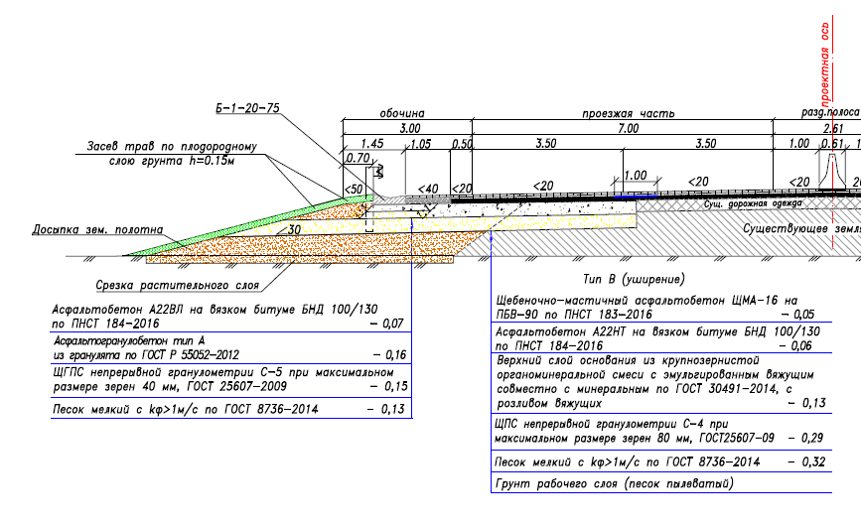

Приложение А.2 – Поперечный профиль конструкции дорожной одежды (усиление)

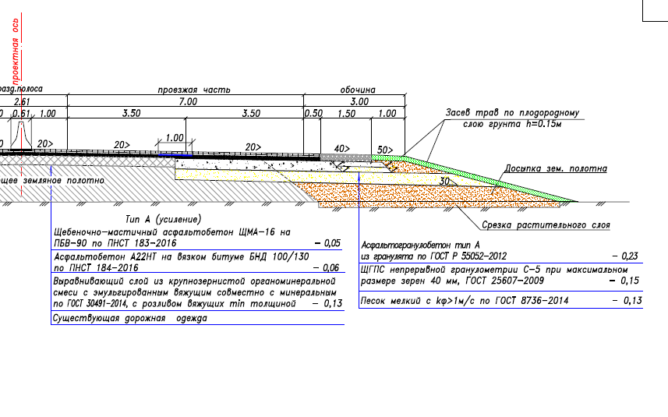

Приложение Б

(справочное)

Приложение Б – Производственная программа по выполнению строительно-монтажных работ

|  |  |  |  |  |  |  |  |  |  |  |  |  |  |  |  |  |  |  |
| --- | --- | --- | --- | --- | --- | --- | --- | --- | --- | --- | --- | --- | --- | --- | --- | --- | --- | --- |
| № п/п | Наименование объектов и конструктивных элементов | Ед. изм | Всего | | | В том числе по ква:талам: | | | | | | | | | | | | |
| I квартал | | | | II квартал | | | | III квартал | | | IV квартал | |
| Кол-во | Стоимость в действ.  ценах с НДС | | Кол-во | | Стоимость в действ.  ценах с НДС | | Кол-во | | Стоимость в действ.  ценах с НДС | | Кол-во | Стоимость в действ.  ценах с НДС | | Кол-во | Стоимость в действ.  ценах с НДС |
|  | **ФКУ "Уралуправтодор"** | | | | | | | | | | | | | | | | | |
|  | **"Капитальный ремонт автомобильной дороги Р-404 Тюмень-Тобольск-Ханты-Мансийск км 30+000- км 38+000 в Тюменской области"** | | | | | | | | | | | | | | | | | |
| **1.** | **Подготовительные работы.** | **т.р.** |  | | **12 599** | |  | |  | |  | **6 489** |  | | **6 110** |  | |  |
| 1.1. | Восстановление трассы | км | *8,54* | | 377 | |  | |  | | *8,54* | 377 |  | |  |  | |  |
| 1.2. | Срезка растительного слоя | м3 | *47 102* | | 2 138 | |  | |  | | *47 102* | 2 138 |  | |  |  | |  |
| 1.3. | Разборка сущ. дороги | м2 | *37 993* | | 8 829 | |  | |  | | *15 197* | 3 532 | *22 796* | | 5 297 |  | |  |
| 1.4. | Демонтаж автопавильонов, дорожных знаков, барьерное ограждение | т.р. |  | | 383 | |  | |  | |  |  |  | | 383 |  | |  |
| 1.5. | Разборка искусственных сооружений | м3 | *121,59* | | 860 | |  | |  | | *60,80* | 430 | *60,80* | | 430 |  | |  |
| 1.6. | Демонтаж недействующих коммуникаций | т.р. |  | | 12 | |  | |  | |  | 12 |  | |  |  | |  |
| **2.** | **Земляное полотно.** | **т.р.** |  | | **123 201** | |  | |  | |  | **41 919** |  | | **81 282** |  | |  |
| 2.1 | Устройство Земляное полотно, грунт из карьера (Куп = 1,18) | м3 | *137 928* | | 64 740 | |  | |  | | *82 757* | 38 844 | *55 171* | | 25 896 |  | |  |
| 2.2 | Устройство Земляное полотно, грунт по месту (Куп = 1,05) | м3 | *47 426* | | 2 157 | |  | |  | | *23 713* | 1 079 | *23 713* | | 1 079 |  | |  |
| 2.3 | Устройство Земляное полотно, грунт из площадки (Куп = 1,05) | м3 | *9 251* | | 1 107 | |  | |  | | *2 313* | 277 | *6 938* | | 830 |  | |  |
| 2.4 | Планирова верха земляного полотна | м2 | *228 768* | | 1 924 | |  | |  | | *125 822* | 1 058 | *102 946* | | 866 |  | |  |

Продолжение приложения Б

|  |  |  |  |  |  |  |  |  |  |  |  |  |
| --- | --- | --- | --- | --- | --- | --- | --- | --- | --- | --- | --- | --- |
| № п/п | Наименование объектов и конструктивных элементов | Ед. изм | Всего | | В том числе по ква:талам: | | | | | | | |
| Кол-во | Стоимость в действ.  ценах с НДС | I квартал | | II квартал | | III квартал | | IV квартал | |
| Кол-во | Стоимость в действ.  ценах с НДС | Кол-во | Стоимость в действ.  ценах с НДС | Кол-во | Стоимость в действ.  ценах с НДС | Кол-во | Стоимость в действ.  ценах с НДС |
| **3.** | **Дорожная одежда.** | **т.р.** |  | **525 029** |  |  |  | **103 847** |  | **421 181** |  |  |
| 3.1 | **Переходный участок** |  |  | **3 579** |  |  |  |  |  | **3 579** |  |  |
| 3.1.1 | Песок (рабочий слой и обочины) Куп = 1,2 | м3 | *437* | 385 |  |  |  |  | *437* | 385 |  |  |
| 3.1.2 | Геосинтетический материал | м2 | *151* | 33 |  |  |  |  | *151* | 33 |  |  |
| 3.1.3 | Устройство основания из ЩПС С-4 (0-80), 15см (Куп=1,27 / 1,7 т/м3) | м2 | *407* | 133 |  |  |  |  | *407* | 133 |  |  |
| м3 | *77* |  |  |  |  |  | *77* |  |  |  |
| 3.1.4 | Устройство основания из ЩПС С-4 (0-80), 14см (Куп=1,27 / 1,7 т/м3) | м2 | *385* | 119 |  |  |  |  | *385* | 119 |  |  |
| м3 | *68* |  |  |  |  |  | *68* |  |  |  |
| 3.1.5 | Устройство выр. слоя основания из ОМС(2,2 т/м3) | м2 | *1 151* | 456 |  |  |  |  | *1 151* | 456 |  |  |
| тн | 176 |  |  |  |  |  | 176 |  |  |  |
| 3.1.6 | Устройство в/слоя основания из ОМС, 13см (2,2 т/м3) | м2 | *329* | 255 |  |  |  |  | *329* | 255 |  |  |
| тн | 94 |  |  |  |  |  | 94 |  |  |  |
| 3.1.7 | Устройство н/слоя покрытия из а/бетона А22НТ, 6см (2,55 тн/м3) | м2 | *1 480* | 1 154 |  |  |  |  | *1 480* | 1 154 |  |  |
| тн | 226,47 |  |  |  |  |  | 226,47 |  |  |  |
| 3.1.8 | Устройство в/слоя покрытия из ЩМА-16, на ПБВ 90 h = 0,05 м. (2,55 тн/м3) | м2 | *1 480* | 1 044 |  |  |  |  | *1 480* | 1 044 |  |  |
| тн | 185 |  |  |  |  |  | 185 |  |  |  |
| 3.2 | **Основной ход** |  |  | **502 065** |  |  |  | **103 847** |  | **398 217** |  |  |
| 3.2.1 | Песок (рабочий слой и обочины) Куп = 1,2 | м3 | *63 249* | 55 739 |  |  | *25 300* | 22 296 | *37 950* | 33 443 |  |  |
| 3.2.2 | Геосинтетический материал | м2 | *9 790* | 2 158 |  |  | *1 958* | 432 | *7 832* | 1 726 |  |  |
| 3.2.3 | Устройство основания из ЩПС С-4 (0-80), 15см (Куп=1,27 / 1,7 т/м3) | м2 | *112 763* | 36 922 |  |  | *45 105* | 14 769 | *67 658* | 22 153 |  |  |
| м3 | *21 481* |  |  |  | *8 593* |  | *12 889* |  |  |  |

Продолжение приложения Б

|  |  |  |  |  |  |  |  |  |  |  |  |  |
| --- | --- | --- | --- | --- | --- | --- | --- | --- | --- | --- | --- | --- |
| № п/п | Наименование объектов и конструктивных элементов | Ед. изм | Всего | | В том числе по ква:талам: | | | | | | | |
| Кол-во | Стоимость в действ.  ценах с НДС | I квартал | | II квартал | | III квартал | | IV квартал | |
| Кол-во | Стоимость в действ.  ценах с НДС | Кол-во | Стоимость в действ.  ценах с НДС | Кол-во | Стоимость в действ.  ценах с НДС | Кол-во | Стоимость в действ.  ценах с НДС |
| 3.2.4 | Устройство основания из ЩПС С-4 (0-80), 14см (Куп=1,27 / 1,7 т/м3) | м2 | *110 092* | 33 969 |  |  | *44 037* | 13 588 | *66 055* | 20 381 |  |  |
| м3 | *19 574* |  |  |  | *7 830* |  | *11 745* |  |  |  |
| 3.2.5 | Устройство выр. слоя основания из ОМС - (2,2 т/м3) | м2 | *143 086* | 126 359 |  |  | *28 617* | 25 272 | *114 469* | 101 087 |  |  |
| тн | 47 103 |  |  |  | 9 421 |  | 37 682 |  |  |  |
| 3.2.6 | Устройство в/слоя основания из ОМС, 13см (2,2 т/м3) | м2 | *16 630* | 12 914 |  |  | *3 326* | 2 583 | *13 304* | 10 331 |  |  |
| тн | 4 756 |  |  |  | 951 |  | 3 805 |  |  |  |
| 3.2.7 | Устройство н/слоя покрытия из а/бетона А22НТ, 6см (2,55 тн/м3) | м2 | *159 716* | 124 545 |  |  | *31 943* | 24 909 | *127 773* | 99 636 |  |  |
| тн | 24 437 |  |  |  | 4 887 |  | 19 549 |  |  |  |
| 3.2.8 | Устройство в/слоя покрытия из ЩМА-16, на ПБВ 90 h = 0,05 м. (2,55 тн/м3) | м2 | *155 266* | 109 459 |  |  |  |  | *155 266* | 109 459 |  |  |
| тн | 19 408 |  |  |  |  |  | 19 408 |  |  |  |
| 3.3 | **Укрепление обочин** |  |  | **16 877** |  |  |  |  |  | **16 877** |  |  |
| 3.3.1 | Устройство подстилающего слоя из песка мелкого, 13см | м3 | *3 647* | 3 214 |  |  |  |  | *3 647* | 3 214 |  |  |
| 3.3.2 | Устройство основания из ЩПС С-5 (0-40), 15см (Куп=1,27 / 1,7 т/м3) | м2 | *28 816* | 9 593 |  |  |  |  | *28 816* | 9 593 |  |  |
| м3 | *5 489* |  |  |  |  |  | *5 489* |  |  |  |
| 3.3.3 | Устройство покрытия из асфальтогранулята, 23см | м2 | *26 825* | 2 115 |  |  |  |  | *26 825* | 2 115 |  |  |
| 3.3.4 | Устройство в/слоя основ. из асфальтогранулята, 16см | м2 | *2 029* | 130 |  |  |  |  | *2 029* | 130 |  |  |
| 3.3.5 | Устройство покрытия из асфальтобетона А22ВЛ, 7см (2,55 тн/м3) | м2 | *2 029* | 1 825 |  |  |  |  | *2 029* | 1 825 |  |  |
| тн | 362 |  |  |  |  |  | 362 |  |  |  |
| 3.4 | **Водоотвод с проезжей части** | т.р. |  | **2 508** |  |  |  |  |  | **2 508** |  |  |

Продолжение приложения Б

|  |  |  |  |  |  |  |  |  |  |  |  |  |
| --- | --- | --- | --- | --- | --- | --- | --- | --- | --- | --- | --- | --- |
| № п/п | Наименование объектов и конструктивных элементов | Ед. изм | Всего | | В том числе по ква:талам: | | | | | | | |
| Кол-во | Стоимость в действ.  ценах с НДС | I квартал | | II квартал | | III квартал | | IV квартал | |
| Кол-во | Стоимость в действ.  ценах с НДС | Кол-во | Стоимость в действ.  ценах с НДС | Кол-во | Стоимость в действ.  ценах с НДС | Кол-во | Стоимость в действ.  ценах с НДС |
| **4.** | **Водопропускные трубы** | **т.р.** |  |  |  |  |  |  |  |  |  |  |
| 4.1 | Устройство гофрированых спиралевитых водопропускных труб, диаметром 1,5м | шт. | *3* | 7 780 |  |  | *2* | 4 840 | *1* | 2 940 |  |  |
| п.м. | *105,6* |  |  |  | *65,7* |  | *39,9* |  |  |  |
| 4.2 | Устройство гофрированых спиралевитых водопропускных труб, диаметром 1,2м | шт. | *4* | 6 710 |  |  | *1* | 1 544 | *3* | 5 166 |  |  |
| п.м. | *103,4* |  |  |  | *23,8* |  | *79,6* |  |  |  |
| 4.3 | Устройство гофрированых спиралевитых водопропускных труб, диаметром 1,0м | шт. | *4* | 5 506 |  |  | *1* | 1 088 | *3* | 4 418 |  |  |
| п.м. | *114,4* |  |  |  | *22,6* |  | *91,8* |  |  |  |
| 4.4 | Устройство гофрированых спиралевитых водопропускных труб, диаметром 0,5м | шт. | *1* | 1 312 |  |  |  |  | *1* | 1 312 |  |  |
| п.м. | *49,2* |  |  |  |  |  | *49,2* |  |  |  |
| **6.** | **Пересечения и примыкания** | **т.р.** |  | **14 471** |  |  |  |  |  | **14 471** |  |  |
|  | **Земляное полотно.** |  |  |  |  |  |  |  |  |  |  |  |
| 6.1.1 | Устройство Земляное полотно, грунт из карьера (Куп = 1,18) | м3 | *2 478* | 1 163 |  |  |  |  | *2 478* | 1 163 |  |  |
| 6.1.2 | Устройство Земляное полотно, грунт по месту (Куп = 1,05) | м3 | *1 691* | 130 |  |  |  |  | *1 691* | 130 |  |  |
| 6.1.3 | Планирова верха земляного полотна | м2 | *7 836* | 66 |  |  |  |  | *7 836* | 66 |  |  |
| 6.1.4 | Укрепление откосов засевом трав по слою ПРС | м2 | *4 085* | 181 |  |  |  |  | *4 085* | 181 |  |  |
|  | **Дорожная одежда.** |  |  |  |  |  |  |  |  |  |  |  |
| 6.2.1 | Песок (рабочий слой и обочины) Куп = 1,2 | м3 | *1 808* | 1 593 |  |  |  |  | *1 808* | 1 593 |  |  |
| 6.2.2 | Геосинтетический материал | м2 | *471* | 104 |  |  |  |  | *471* | 104 |  |  |
| 6.2.3 | Устройство основания из ЩПС С-4 (0-80), 15см (Куп=1,27 / 1,7 т/м3) | м2 | *3 289* | 1 077 |  |  |  |  | *3 289* | 1 077 |  |  |
| м3 | *627* |  |  |  |  |  | *627* |  |  |  |

Продолжение приложения Б

|  |  |  |  |  |  |  |  |  |  |  |  |  |
| --- | --- | --- | --- | --- | --- | --- | --- | --- | --- | --- | --- | --- |
| № п/п | Наименование объектов и конструктивных элементов | Ед. изм | Всего | | В том числе по ква:талам: | | | | | | | |
| Кол-во | Стоимость в действ.  ценах с НДС | I квартал | | II квартал | | III квартал | | IV квартал | |
| Кол-во | Стоимость в действ.  ценах с НДС | Кол-во | Стоимость в действ.  ценах с НДС | Кол-во | Стоимость в действ.  ценах с НДС | Кол-во | Стоимость в действ.  ценах с НДС |
| 6.2.4 | Устройство основания из ЩПС С-4 (0-80), 14см (Куп=1,27 / 1,7 т/м3) | м2 |  |  |  |  |  |  |  |  |  |  |
| м3 | *540* |  |  |  |  |  | *540* |  |  |  |
| 6.2.5 | Устройство выр. слоя основания из ОМС - (2,2 т/м3) | м2 | *1 612* | 1 042 |  |  |  |  | *1 612* | 1 042 |  |  |
| тн | 389 |  |  |  |  |  | 389 |  |  |  |
| 6.2.6 | Устройство в/слоя основания из ОМС, 13см (2,2 т/м3) | м2 | *2 530* | 1 961 |  |  |  |  | *2 530* | 1 961 |  |  |
| тн | 724 |  |  |  |  |  | 724 |  |  |  |
| 6.2.7 | Устройство н/слоя покрытия из а/бетона А22НТ, 6см (2,55 тн/м3) | м2 | *4 142* | 3 233 |  |  |  |  | *4 142* | 3 233 |  |  |
| тн | 634 |  |  |  |  |  | 634 |  |  |  |
| 6.2.8 | Устройство в/слоя покрытия из ЩМА-16, на ПБВ 90 h = 0,05 м. (2,55 тн/м3) | м2 | *4 142* | 2 890 |  |  |  |  | *4 142* | 2 890 |  |  |
| тн | 518 |  |  |  |  |  | 518 |  |  |  |
| 6.2.9 | Укрепление обочин асфальтогранулятом, 30см | м2 | *1 169* | 95 |  |  |  |  | *1 169* | 95 |  |  |
| **7.** | **Обустройство дороги** | **т.р.** |  | **94 919** |  |  |  |  |  | **94 919** |  |  |
| 7.1 | Одностороннее барьерное ограждение | м | *10 051* | 37 730 |  |  |  |  | *10 051* | 37 730 |  |  |
| 7.2 | Двустороннее барьерное ограждение | м | *96* | 1 294 |  |  |  |  | *96* | 1 294 |  |  |
| 7.3 | Парапетное ограждение | м | *6 854* | 38 851 |  |  |  |  | *6 854* | 38 851 |  |  |
| 7.4 | Перильное ограждение | м | *246* | 475 |  |  |  |  | *246* | 475 |  |  |
| 7.5 | Установка сигнальных столбиков | шт. | *21* | 9 |  |  |  |  | *21* | 9 |  |  |
| 7.6 | Установка дорожных знаков | шт. | *108* | 1 711 |  |  |  |  | *108* | 1 711 |  |  |
| 7.7 | Дорожная разметка термопластиком со стеклошариками | м2 | *9 174* | 6 449 |  |  |  |  | *9 174* | 6 449 |  |  |
| 7.8 | Светофорные объекты | шт. | *3* | 7 519 |  |  |  |  | *3* | 7 519 |  |  |
| 7.9 | Устройство тротуаров | м2 | *590* | 881 |  |  |  |  | *590* | 881 |  |  |

Окончание приложения Б

|  |  |  |  |  |  |  |  |  |  |  |  |  |
| --- | --- | --- | --- | --- | --- | --- | --- | --- | --- | --- | --- | --- |
| № п/п | Наименование объектов и конструктивных элементов | Ед. изм | Всего | | В том числе по ква:талам: | | | | | | | |
| Кол-во | Стоимость в действ.  ценах с НДС | I квартал | | II квартал | | III квартал | | IV квартал | |
| Кол-во | Стоимость в действ.  ценах с НДС | Кол-во | Стоимость в действ.  ценах с НДС | Кол-во | Стоимость в действ.  ценах с НДС | Кол-во | Стоимость в действ.  ценах с НДС |
| **8.** | **Объекты энергетического хозяйства** | **т.р.** |  |  |  |  |  |  |  |  |  |  |
| 8.1. | Наружное освещение | опор | *282* | 34 854 |  |  |  |  | *282* | 34 854 |  |  |
| 8.2. | Электроснабжение (Установка ТП) | шт. | *2* | 889 |  |  |  |  | *2* | 889 |  |  |
| **9.** | **Водоочисные сооружения** | **шт.** | ***2*** | **3 907** |  |  |  |  | ***2*** | **3 907** |  |  |
| **10.** | **ВЗиС** | **т.р.** |  | **31 158** |  |  |  |  |  | **31 158** |  |  |
| 10.1 | Устройство временных проездов | т.р. |  | 9 218 |  |  |  |  |  | 9 218 |  |  |
| 10.2 | Устройство строительной площадки | т.р. |  | 2 440 |  |  |  |  |  | 2 440 |  |  |
| 10.3 | Временные надземные пешеходные переходы | т.р. |  | 19 500 |  |  |  |  |  | 19 500 |  |  |
| **11.** | **Непредвидены затраты** | **т.р.** |  | **13 155** |  |  |  |  |  | **13 155** |  |  |
| **12.** | **Прочие затраты** | **т.р.** |  | **943** |  |  |  |  |  | **943** |  |  |
|  | **ИТОГО по объекту:** | **т.р.** |  | **903 943** |  |  |  | **159 728** |  | **744 215** |  |  |
|  | **ИТОГО с прочими:** | **т.р.** |  | **904 886** |  |  |  | **159 728** |  | **745 158** |  |  |
|  | **ИТОГО ООО "СУ№967"** | **т.р.** |  | **904 886** |  |  |  | **159 728** |  | **745 158** |  |  |
|  | в т.ч. соб. силами СУ№967 | т.р. |  | **755 605** |  |  |  | 159 728 |  | 595 877 |  |  |
|  | в т.ч. субподряд внутренний | т.р. |  | **149 281** |  |  |  |  |  | 149 281 |  |  |

Приложение В

(справочное)

Приложение В.1 – График производства работ

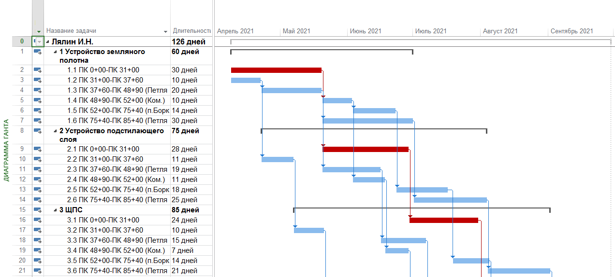

Окончание приложения В.1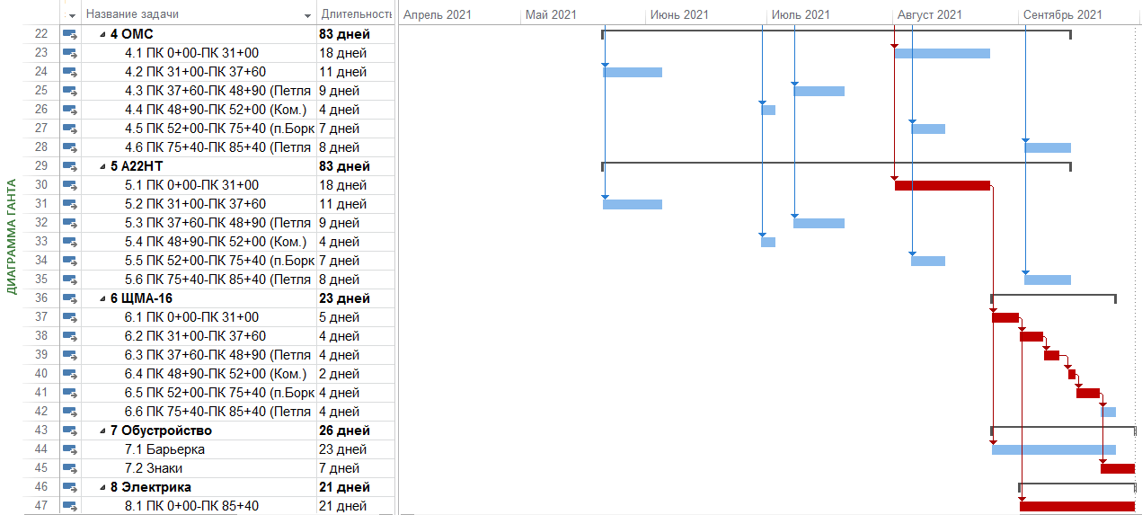

Приложение В.2 – График производства работ

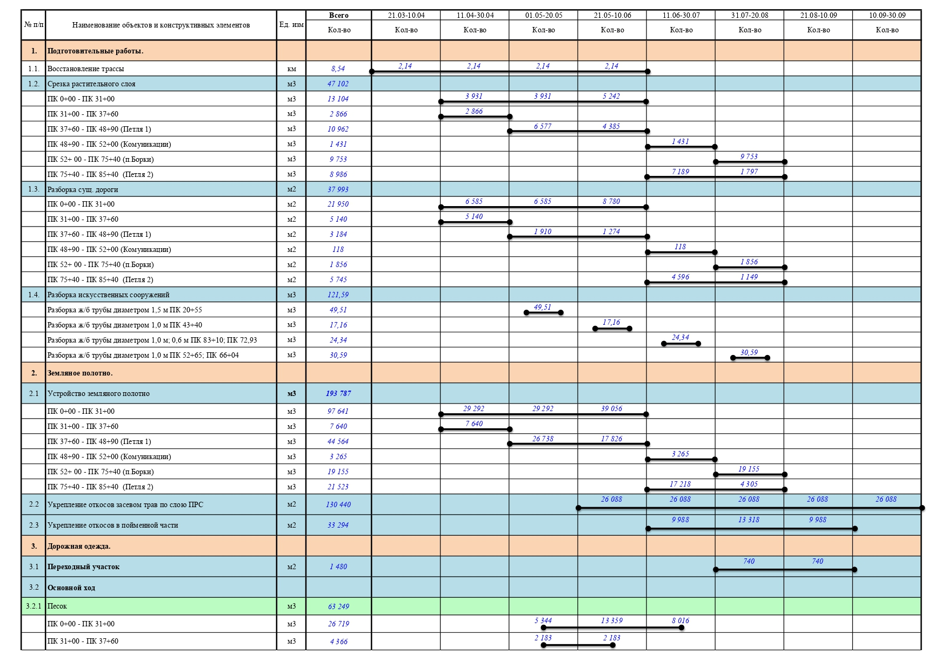

Продолжение приложения В.2

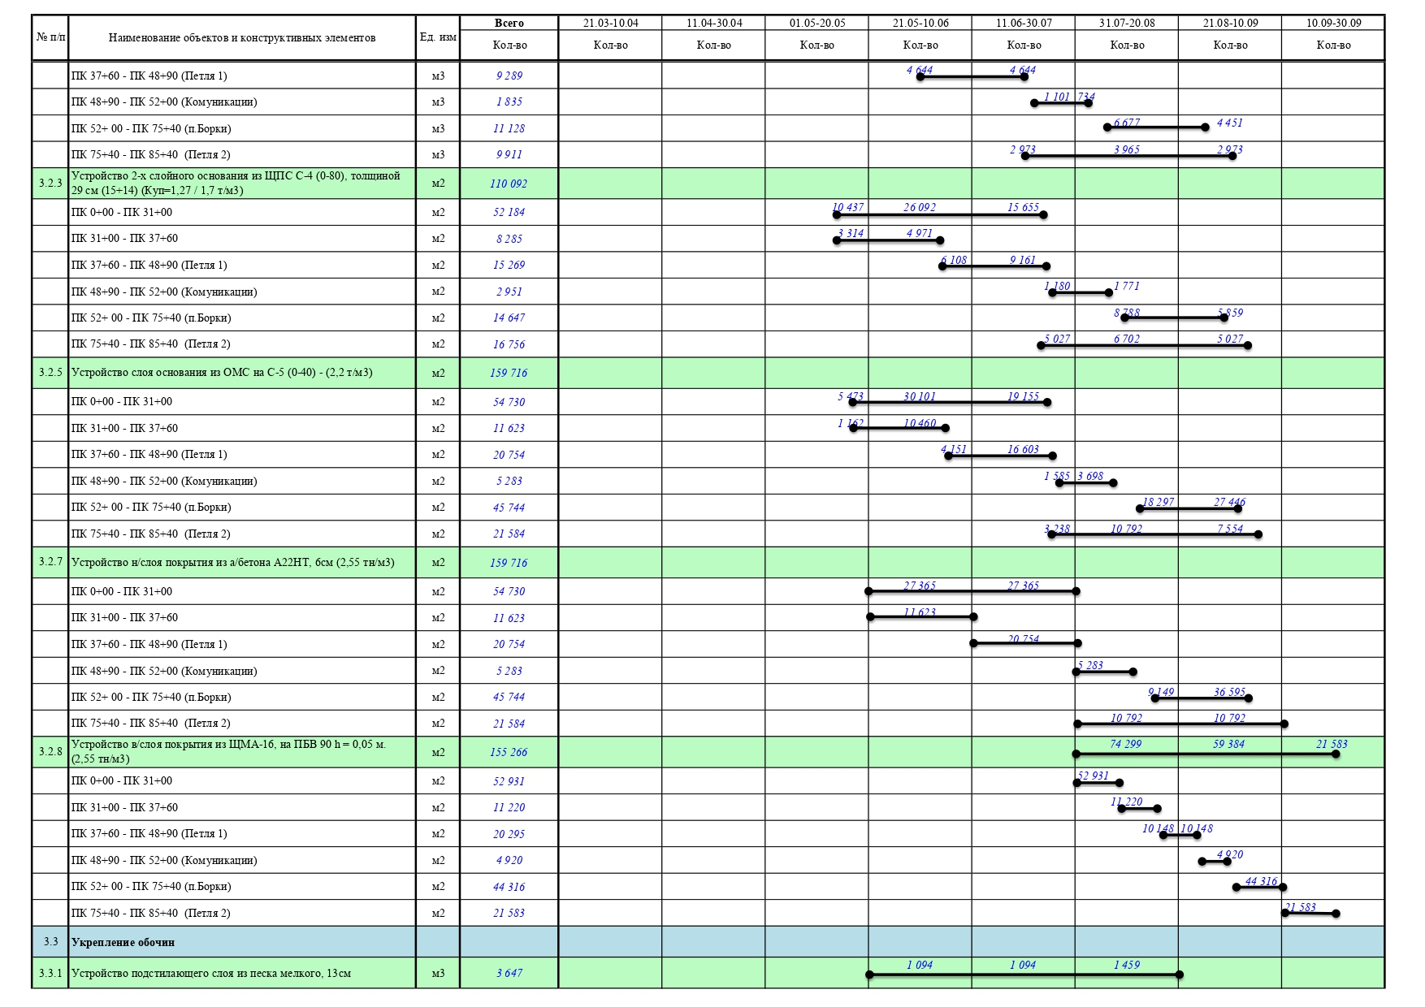

Продолжение приложения В.2

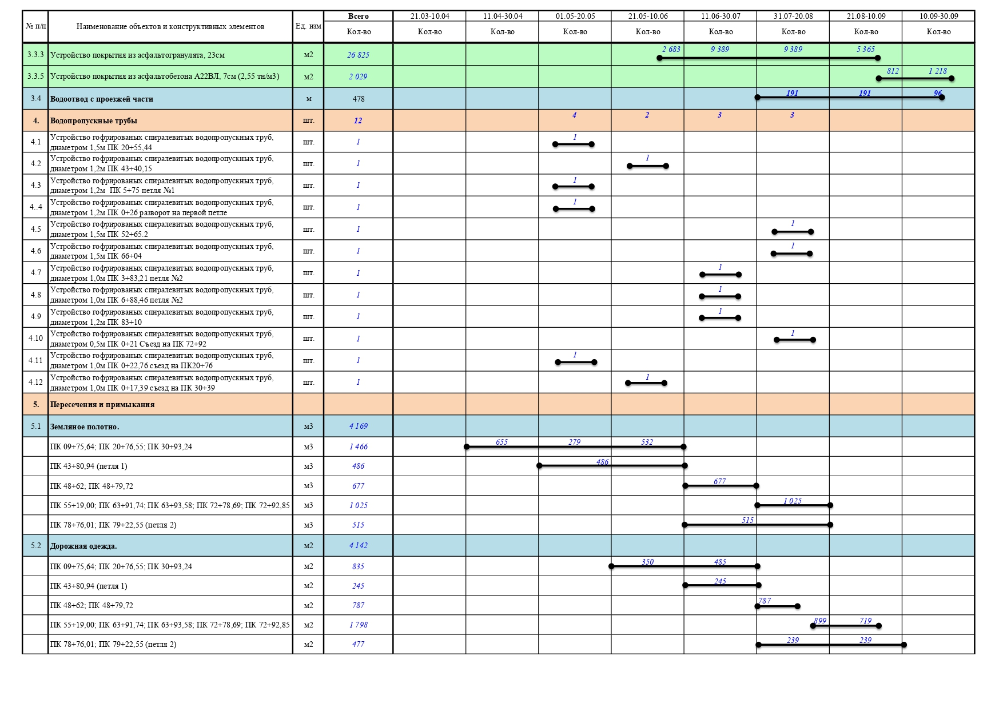

Окончание приложения В.2

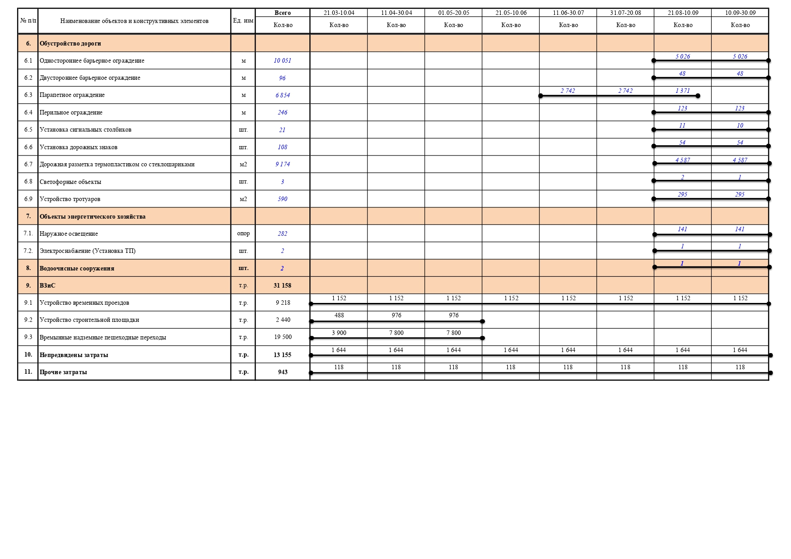

Приложение Г

(справочное)

Приложение Г – График финансирования

|  |  |  |  |  |  |  |  |  |
| --- | --- | --- | --- | --- | --- | --- | --- | --- |
| № п/п | Наименование объекта | Стоимость* работ за минусом аванса на 2021 год с НДС, руб. | Объем финансирования в 2021 году | | | | | |
| 21.03-20.04 | 21.04-20.05 | 21.05-20.06 | 21.06-20.07 | 21.07-20.08 | 21.08-30.09 |
| 1 | 2 | 3 | 4 | 5 | 6 | 7 | 8 | 9 |
|  | **ВСЕГО по объекту в ценах 2021 года с индексом-дефлятором 1,05:** |  |  |  |  |  |  |  |
| 2 | Капитальный ремонт автомобильной дороги Р-404 Тюмень - Тобольск - Ханты-Мансийск км 30+000 - км 38+000 в Тюменской области | **904 885 974** | 4 791 000 | 48 293 000 | 106 644 000 | 199 047 000 | 261 715 000 | 284 395 974 |
|  | в том числе по статьям финансирования: |  |  |  |  |  |  |  |
|  | -225 | **781 186 747** |  |  |  |  |  |  |
|  | -226 | **313 121** |  |  |  |  |  |  |
|  | -310 | **123 386 106** |  |  |  |  |  |  |

Приложение Д

(справочное)

Приложение Д – Потребность материалов

|  |  |  |  |  |  |  |  |  |  |  |
| --- | --- | --- | --- | --- | --- | --- | --- | --- | --- | --- |
| № пп | Ед. изм | Наименование материала | Коэф. уплотнения | Объемный вес | Ед. изм | Потребность всего СВОиСР | в том числе по кварталам и месяцам | | | |
| I кв. | II кв. | III кв. | IV кв. |
| 1 | 2 | 3 | 4 | 5 | 6 | 7 | 8 | 9 | 10 | 11 |
|  | м3 | Грунт 2 группы карьер |  |  | м3 | 206 245 | 28 794,00 | 53 963,00 | 76 154,00 |  |
|  | м3 | Грунт 2 группы по месту (без стоимости) |  |  | м3 | 46 727,0 |  | 15 353,50 | 30 408,20 |  |
|  | м3 | Песок мелкий с содержанием пылевато глинистой фракции менее 5%. |  |  | м3 | 73 835 |  | 34 130,00 | 40 223,25 |  |
|  | м2 | ЩПС С-4 (0-80) |  |  | м2 | 256 371 |  | 91 741,80 | 171 010,25 |  |
|  | м2 | ЩПС С-5 (0-40) |  |  | м2 | 42 816 |  | 3 902,66 | 20 029,98 |  |
|  | м3 | Щебень фр.20-40 |  |  | м3 | 46,5 |  |  | 21,73 |  |
|  | м2 | Разбор ЩГПС (без стоимости) |  |  | м2 | 65 292 |  | 11 447,09 | 45 794,52 |  |
|  | м2 | Разбор ЩГПС в дело (без стоимости) |  |  | м2 | 25 267,0 |  | 4 536,00 | 7 787,00 |  |
|  | м2 | "Сорбента АС" | h, м | 0,05 | м2 | 801,8 |  |  | 400,90 |  |
|  | м2 | а/б гранулят от срезки (без стоимости) |  |  | м2 | 65 146 |  | 15 197,00 | 27 592,00 |  |
|  | м2 | а/б гранулят в дело (без стоимости) |  |  | м2 | 55 481,0 |  | 6 949,00 | 26 975,33 |  |
|  | м2 | Геоспан ТН 11 |  |  | м2 | 35 000 |  |  | 17 963,30 |  |
|  | м2 | Георешётка "Армдор: К-50" |  |  | м2 | 9 165,0 |  | 1 958,00 | 9 330,50 |  |
|  | тн | Битум БНД 90/130 |  |  | тн | 193,66 |  | 14,51 | 145,34 |  |
|  | тн | Металлолом (без стоимости) |  |  | тн | 36,490 |  | 2,00 |  |  |

Продолжение приложения Д

|  |  |  |  |  |  |  |  |  |  |  |
| --- | --- | --- | --- | --- | --- | --- | --- | --- | --- | --- |
| 1 | 2 | 3 | 4 | 5 | 6 | 7 | 8 | 9 | 10 | 11 |
|  | м3 | Ж/б мусор (без стоимости) |  |  | м3 | 159,2 |  | 80,22 | 17,00 |  |
|  | м2 | Краска оранжевая |  |  |  | 127,90 |  |  |  |  |
|  | тн | Общий свод ОМС |  |  |  | 58 074,7 |  |  |  |  |
|  | тн | Щебень фр.20-40 |  |  |  | 16 726,7 |  |  |  |  |
|  | тн | ЩПС 0-20 |  |  |  | 22 817,8 |  |  |  |  |
|  | тн | Песок природный |  |  |  | 5 101,9 |  |  |  |  |
|  | тн | а/б гранулят в дело (без стоимости) |  |  |  | 9 418,0 |  |  |  |  |
|  | тн | Цемент |  |  |  | 1 749,7 |  |  |  |  |
|  | тн | Эмульсия ЭБК-3 |  |  |  | 1 749,7 |  |  |  |  |
|  | тн | Вода |  |  |  | 511,0 |  |  |  |  |
|  | м2 | ОМС на С-5 (0-40) - (2,2 т/м3) |  |  | м2 | 170 026,5 |  | 37 298,20 | 102 734,50 |  |
|  | тн | в том числе: |  | 2,30 | тн | 58 074,67 |  | 12 867,88 | 28 291,67 |  |
|  | тн | в том числе: факт |  | 2,35 | тн | 30 152,78 |  |  |  |  |
|  | тн | Щебень фр.20-40 (26,9%) |  | 26,90% | тн | 9 553,54 |  | 3 461,46 | 7 610,46 |  |
|  | тн | ЩПС 0-20 (56,4%) |  | 56,40% | тн | 14 619,93 |  | 7 257,48 | 15 956,50 |  |
|  | тн | Песок природный (9,3%) |  | 9,30% | тн | 2 538,64 |  | 1 196,71 | 2 631,13 |  |
|  | тн | а/б гранулят в дело (без стоимости) (8,5 %) |  |  | тн | 1 733,93 |  |  |  |  |
|  | тн | Цемент (3,7%) |  | 3,70% | тн | 853,37 |  | 476,11 | 1 046,79 |  |
|  | тн | Эмульсия ЭБК-3 (3,7%) |  | 3,70% | тн | 853,37 |  | 476,11 | 1 046,79 |  |
|  | тн | в том числе: по новому рецепту |  |  | тн | 27 921,89 |  |  |  |  |
|  | тн | Щебень фр.20-40 (28%) |  | 25,69% | тн | 7 173,13 |  |  |  |  |
|  | тн | ЩПС 0-20 (32%) |  | 29,36% | тн | 8 197,87 |  |  |  |  |
|  | тн | Песок природный (10%) |  | 9,18% | тн | 2 563,23 |  |  |  |  |
|  | тн | а/б гранулят в дело (без стоимости) (30%) |  | 27,52% |  | 7 684,10 |  |  |  |  |
|  | тн | Цемент (3,5%) |  | 3,21% | тн | 896,29 |  |  |  |  |

Продолжение приложения Д

|  |  |  |  |  |  |  |  |  |  |  |
| --- | --- | --- | --- | --- | --- | --- | --- | --- | --- | --- |
| 1 | 2 | 3 | 4 | 5 | 6 | 7 | 8 | 9 | 10 | 11 |
|  | тн | Эмульсия ЭБК-3 (3,5%) |  | 3,21% | тн | 896,29 |  |  |  |  |
|  | тн | Вода (2,0 %) |  | 1,83% |  | 511,0 |  |  |  |  |
|  | тн | Общий свод АБС (Заложить потери) | негаб | трудн | тн | 48 651,8 |  | 2 752,17 | 40 045,92 |  |
|  | тн | Щебень фр. 16-22,4 мм | 2,50% | 1,50% | тн | 9 998,0 |  | 837,92 | 5 385,91 |  |
|  | тн | Щебень фр. 8-16 мм | 2,50% | 1,50% | тн | 3 618,6 |  | 418,96 | 2 692,96 |  |
|  | тн | Щебень фр. 4-8 мм | 2,50% | 1,50% | тн | 5 572,4 |  | 395,19 | 5 484,24 |  |
|  | тн | Песок из отсева дробления фр. 0-4 мм | 2,50% | 3,00% | тн | 12 651,3 |  | 869,63 | 8 941,70 |  |
|  | тн | Щебень фр. 11,2-16 мм | 2,50% | 1,50% | тн | 8 690,1 |  |  | 9 274,76 |  |
|  | тн | Щебень фр. 8-11,2 мм | 2,50% | 1,50% | тн | 3 160,0 |  | 1,61 | 3 373,98 |  |
|  | тн | Битум в смесь БНД 100/130 |  |  | тн | 1 059,73 |  | 123,13 | 789,32 |  |
|  | тн | Адгезионная добавка Амдор 10 |  |  | тн | 8,84 |  | 0,49 | 8,06 |  |
|  | тн | Мин. Порошок |  |  | тн | 2 663,07 |  | 105,24 | 2 782,44 |  |
|  | тн | ПБВ 90 в смесь |  |  | тн | 1 140,9 |  |  | 1 217,69 |  |
|  | тн | Виатоп |  |  | тн | 88,9 |  |  | 94,86 |  |
|  | м2 | а/бетон А22НТ |  |  | м2 | 169 327,8 |  | 18 132,00 | 115 715,00 |  |
|  | тн | Итого в том числе: |  | 2,52 | тн | 25 297,57 |  | 2 741,56 | 17 622,04 |  |
|  | тн | в том числе: факт |  | 2,49 | тн | 9 050,75 |  | 2 741,56 | 17 622,04 |  |
|  | тн | Щебень фр. 16-22,4 мм - 32% | 1,50% | 1,00% | тн | 3 377,5 |  | 837,92 | 5 385,91 |  |
|  | тн | Щебень фр. 8-16 мм - 16% | 1,50% | 1,10% | тн | 1 239,3 |  | 418,96 | 2 692,96 |  |
|  | тн | Щебень фр. 4-8 мм - 15% | 1,50% | 0,90% | тн | 871,1 |  | 392,77 | 2 524,65 |  |
|  | тн | Песок из отсева дробления фр. 0-4 мм- 33% | 1,50% | 5,40% | тн | 2 960,5 |  | 864,10 | 5 554,22 |  |
|  | тн | Битум в смесь БНД 100/130 - 4,7% |  |  | тн | 338,4 |  | 122,58 | 787,89 |  |
|  | тн | Адгезионная добавка Амдор 10 - от массы битума 0,4% |  |  | тн | 1,4 |  | 0,49 | 3,16 |  |

Продолжение приложения Д

|  |  |  |  |  |  |  |  |  |  |  |
| --- | --- | --- | --- | --- | --- | --- | --- | --- | --- | --- |
| 1 | 2 | 3 | 4 | 5 | 6 | 7 | 8 | 9 | 10 | 11 |
|  | тн | Мин. порошок - 4,0% |  |  | тн | 262,6 |  | 104,74 | 673,24 |  |
|  | тн | в том числе: по новому рецепту |  |  | тн | 16 246,82 |  |  |  |  |
|  | тн | Щебень фр. 16-22,4 мм - 40% | 1,50% | 1,00% | тн | 6 254,8 |  |  |  |  |
|  | тн | Щебень фр. 8-16 мм - 13% | 1,50% | 1,10% | тн | 2 032,8 |  |  |  |  |
|  | тн | Щебень фр. 4-8 мм - 10% | 1,50% | 0,90% | тн | 1 563,7 |  |  |  |  |
|  | тн | Песок из отсева дробления фр. 0-4 мм- 35% | 1,50% | 5,40% | тн | 5 472,9 |  |  |  |  |
|  | тн | Битум в смесь БНД 100/130 - 3,9% |  |  | тн | 607,4 |  |  |  |  |
|  | тн | Адгезионная добавка Амдор 10 - от массы битума 0,4% |  |  | тн | 2,4 |  |  |  |  |
|  | тн | Мин. порошок - 2,0% |  |  | тн | 312,7 |  |  |  |  |
|  | м2 | а/бетон А22ВН (в проекте (контрактная ведомость - А16ВТ) |  |  | м2 | 11 081,3 |  |  |  |  |
|  | тн | в том числе: |  | 2,52 | тн | 2 020,82 |  |  |  |  |
|  | тн | Щебень фр. 16-22,4 мм - 19% |  |  | тн | 365,7 |  |  |  |  |
|  | тн | Щебень фр. 8-16 мм - 35% |  |  | тн | 346,4 |  |  |  |  |
|  | тн | Щебень фр. 4-8 мм - 12% |  |  | тн | 250,2 |  |  |  |  |
|  | тн | Песок из отсева дробления фр. 0-4 мм- 50% |  |  | тн | 866,1 |  |  |  |  |
|  | тн | Битум в смесь БНД 100/130 - 4,4% |  |  | тн | 95,8 |  |  |  |  |
|  | тн | Адгезионная добавка Амдор 10 - от массы битума 0,4% |  |  | тн | 0,4 |  |  |  |  |
|  | тн | Мин. порошок - 2,0% |  |  | тн | 96,2 |  |  |  |  |
|  | м2 | а/бетон А8ВЛ |  |  | м2 | 4 614,0 |  |  | 246,00 |  |
|  | тн | в том числе: |  | 2,52 | тн | 348,82 |  |  | 18,60 |  |
|  | тн | Щебень фр. 4-8 мм - 37% |  |  | тн | 122,33 |  |  | 6,52 |  |
|  | тн | Песок из отсева дробления фр. 0-4 мм- 58% |  |  | тн | 191,77 |  |  | 10,22 |  |
|  | тн | Битум в смесь БНД 100/130 - 5,5% |  |  | тн | 18,11 |  |  | 0,97 |  |

Продолжение приложения Д

|  |  |  |  |  |  |  |  |  |  |  |
| --- | --- | --- | --- | --- | --- | --- | --- | --- | --- | --- |
| 1 | 2 | 3 | 4 | 5 | 6 | 7 | 8 | 9 | 10 | 11 |
|  | тн | Адгезионная добавка Амдор 10 - от массы битума 0,4% |  |  | тн | 0,07 |  |  | 0,00 |  |
|  | тн | Мин. порошок - 5,0% |  |  | тн | 16,53 |  |  | 0,88 |  |
|  | м2 | ЩМА-16 на ПБВ 90 |  |  | м2 | 164 584,8 |  |  | 176 237,40 |  |
|  | тн | в том числе: |  | 2,55 | тн | 20 984,56 |  |  | 22 396,45 |  |
|  | тн | Щебень фр. 11,2-16 мм - 44% |  |  | тн | 8 690,1 |  |  | 9 274,76 |  |
|  | тн | Щебень фр. 8-11,2 мм - 16% |  |  | тн | 3 160,0 |  |  | 3 372,64 |  |
|  | тн | Щебень фр. 4-8 мм - 14% |  |  | тн | 2 765,0 |  |  | 2 951,06 |  |
|  | тн | Песок из отсева дробления фр 0- 4- 16% |  |  | тн | 3 160,0 |  |  | 3 372,64 |  |
|  | тн | Битум в смесь ПБВ 90 - 5,8% |  |  | тн | 1 140,9 |  |  | 1 217,69 |  |
|  | тн | Адгезионная добавка Амдор 10 - от массы битума 0,4% |  |  | тн | 4,6 |  |  | 4,89 |  |
|  | тн | Мин. порошок - 10% |  |  | тн | 1 975,0 |  |  | 2 107,90 |  |
|  | тн | Виатоп - 0,45% |  |  | тн | 88,9 |  |  | 94,86 |  |
|  | кг | Семена трав |  |  | кг | 3 656 |  |  | 1 816,09 |  |
|  | тн | Удобрения сложно-смешанные гранулированные насыпью (без стоимости) |  |  | тн | 4,6 |  |  | 2,29 |  |
|  | м3 | Земля растительная (без стоимости) |  |  | м3 | 21 393 |  |  | 10 627,48 |  |
|  | м3 | Грунт растительный (без стоимости) |  |  | м3 | 14 684,0 |  | 13 947,00 |  |  |
|  | м2 | Камень булыжный |  |  | м2 | 31 063,1 |  |  | 15 743,84 |  |
|  | шт | ST-M15.25.114 Секция средней и оголовочной части |  |  | шт | 3,0 |  | 3,00 |  |  |
|  | шт | ST-M12.25.119 Секция средней и оголовочной части |  |  | шт | 2,0 |  |  |  |  |
|  | шт | ST-M12.25.135 Секция средней и оголовочной части |  |  | шт | 2,0 |  | 2,00 |  |  |

Продолжение приложения Д

|  |  |  |  |  |  |  |  |  |  |  |
| --- | --- | --- | --- | --- | --- | --- | --- | --- | --- | --- |
| 1 | 2 | 3 | 4 | 5 | 6 | 7 | 8 | 9 | 10 | 11 |
|  | шт | ST-M12.25.111 Секция средней и оголовочной части |  |  | шт | 2,0 |  | 2,00 |  |  |
|  | шт | ST-M15.25.105 Секция средней и оголовочной части |  |  | шт | 3,0 |  | 3,00 |  |  |
|  | шт | ST-M15.25.118 Секция средней и оголовочной части |  |  | шт | 3,0 |  |  |  |  |
|  | шт | ST-M10.20.113 Секция средней и оголовочной части |  |  | шт | 2,0 |  | 2,00 |  |  |
|  | шт | ST-M10.20.108 Секция средней и оголовочной части |  |  | шт | 2,0 |  | 2,00 |  |  |
|  | шт | ST-M12.25.98 Секция средней и оголовочной части |  |  | шт | 3,0 |  |  | 3,00 |  |
|  | шт | ST-M5.15.95 Секция средней и оголовочной части |  |  | шт | 3,0 |  |  |  |  |
|  | шт | ST-M10.20.125 Секция средней и оголовочной части |  |  | шт |  |  |  |  |  |
|  | шт | ST-M10.20.124 Секция средней и оголовочной части |  |  | шт |  |  |  | 3,00 |  |
|  | шт | ST-M15.25.39 Секция средней и оголовочной части |  |  | шт | 1,0 |  |  |  |  |
|  | шт | ST-M12.25.50 Секция средней и оголовочной части |  |  | шт | 1,0 |  |  |  |  |
|  | шт | ST-M12.25.37 Секция средней и оголовочной части |  |  | шт | 1,0 |  |  |  |  |
|  | шт | ST-M12.25.97 Секция средней и оголовочной части |  |  | шт | 1,0 |  |  |  |  |
|  | шт | В2-15.25 Бандаж гофрированный |  |  | шт | 7,0 |  | 4,00 |  |  |
|  | шт | В2-12.25 Бандаж гофрированный |  |  | шт | 8,0 |  | 2,00 | 2,00 |  |
|  | шт | В2-10.20 Бандаж гофрированный |  |  | шт | 2,0 |  | 2,00 | 2,00 |  |
|  | шт | В1-5.15 Бандаж гладкий |  |  | шт | 2,0 |  |  |  |  |
|  | шт | Блок лотка Л1 |  |  | шт | 5 405,0 |  | 3 171,00 | 1 126,00 |  |
|  | шт | Ф1л-15-165 Блок фундамента |  |  | шт | 6,0 |  | 4,00 |  |  |

Продолжение приложения Д

|  |  |  |  |  |  |  |  |  |  |  |
| --- | --- | --- | --- | --- | --- | --- | --- | --- | --- | --- |
| 1 | 2 | 3 | 4 | 5 | 6 | 7 | 8 | 9 | 10 | 11 |
|  | шт | Ф1п-15-165 Блок фундамента |  |  | шт | 6,0 |  | 4,00 |  |  |
|  | шт | Ф3 Блок экрана |  |  | шт | 46,0 |  | 28,00 | 8,00 |  |
|  | м3 | Смесь песчано-гравийная | 1,20 | 1,70 | м3 |  |  | 333,36 | 108,82 |  |
|  | м3 | ЩПС 0-20 (на трубы) | 1,28 | 1,49 | м3 | 1 896,4 |  |  |  |  |
|  | м2 | Геотекстиль Дорнит 300 г/м2 (оборачивание) |  |  | м2 | 1 475,66 |  | 809,30 | 300,74 |  |
|  | м2 | Обмазочная гидроизоляция |  |  | м2 | 1 648,5 |  | 928,65 | 321,70 |  |
|  | тн | «Гермокрон-Гидро» |  |  | тн | 1,5 |  | 0,84 | 0,29 |  |
|  | м3 | Песок природный для строительных работ мелкий |  |  | м3 | 2 977,1 |  | 1 598,10 | 607,21 |  |
|  | м3 | Щебень фр16-31,5 мм |  |  | м3 | 271,1 |  | 15,93 | 125,78 |  |
|  | м3 | Монолитный бетон В20 F300 |  |  | м3 | 92,6 |  | 17,02 | 15,75 |  |
|  | кг | Арматура А-1 |  |  | кг | 1 157,1 |  | 350,45 | 369,44 |  |
|  | м3 | Асфальтовые планки |  |  | м3 | 6,6 |  | 1,49 | 1,98 |  |
|  | м2 | Плёнка полиэтиленовая толщиной 0,2-0,5 мм |  |  | м2 | 1,9 |  | 0,70 | 0,63 |  |
|  | м3 | Камень булыжный |  |  | м3 | 12,7 |  | 5,32 | 2,36 |  |
|  | шт | Ф1л-12-150 Блок фундамента |  |  | шт | 8,0 |  | 4,00 | 2,00 |  |
|  | шт | Ф1п-12-150 Блок фундамента |  |  | шт | 8,0 |  | 4,00 | 2,00 |  |
|  | шт | Ф1л-10-130 Блок фундамента |  |  | шт | 4,0 |  | 4,00 | 2,00 |  |
|  | шт | Ф1п-10-130 Блок фундамента |  |  | шт | 4,0 |  | 4,00 | 2,00 |  |
|  | шт | Ф1л-5-100 Блок фундамента |  |  | шт | 2,0 |  |  |  |  |
|  | шт | Ф1п-5-100 Блок фундамента |  |  | шт | 2,0 |  |  |  |  |
|  | тн | Битумы нефтяное строительные изоляционные БНИ-IV-3, БНИ-IV, БНИ-V |  |  | тн | 0,244 |  | 0,15 | 0,04 |  |
|  | тн | Лента стальная упаковочная, мягкая нормальной прочности 0,7х20-50мм |  |  | тн | 0,917 |  | 0,56 | 0,14 |  |

Продолжение приложения Д

|  |  |  |  |  |  |  |  |  |  |  |
| --- | --- | --- | --- | --- | --- | --- | --- | --- | --- | --- |
| 1 | 2 | 3 | 4 | 5 | 6 | 7 | 8 | 9 | 10 | 11 |
|  | тн | Мастика МБ-50 |  |  | тн | 12,105 |  | 6,72 | 2,75 |  |
|  | м2 | Бризол |  |  | м2 | 1,553 |  | 0,93 | 0,35 |  |
|  | тн | Лак БТ-577 |  |  | тн | 0,024 |  | 0,02 | 0,00 |  |
|  | тн | Поковки из квадратных заготовок, масса 1,8 кг |  |  | тн | 0,288 |  | 0,16 | 0,07 |  |
|  | шт | Бетонный блок Б-1-20-75 В 22,5 F300 |  |  | шт | 184,00 |  |  | 92,00 |  |
|  | шт | Бетонный блок Б-2-20-40 В 22,5 F300 |  |  | шт | 12,00 |  |  | 6,00 |  |
|  | шт | Бетонный блок Б-5 В 22,5 F300 |  |  | шт | 30,00 |  |  | 15,00 |  |
|  | шт | Бетонный блок Б-6 (телескоп) В 22,5 F300 |  |  | шт | 77,00 |  |  | 38,50 |  |
|  | шт | Плитка укрепления Б-8 В 22,5 F300 |  |  | шт | 9,00 |  |  | 4,50 |  |
|  | шт | Бетонный блок Б-9 В 22,5 F300 |  |  | шт | 5,00 |  |  | 2,50 |  |
|  | шт | Лоток ЛВ-20-29.31-Б фибробетон В35, F300 |  |  | шт | 294,00 |  |  | 147,00 |  |
|  | шт | Бетонные растекатели В20 F200 |  |  | шт | 4,00 |  |  | 2,00 |  |
|  | м3 | Монолитный бетон В-35, F-200, W6 |  |  | м3 | 96,30 |  |  | 48,15 |  |
|  | м3 | Смесь пескоцементная М75 |  |  | м3 | 43,30 |  |  | 21,65 |  |
|  | шт | ПУ-20.29.60-Б фибробетон В35, F300 |  |  | шт | 2,00 |  |  | 1,00 |  |
|  | шт | Корзина пескоуловителя КОПУ-20.29.60-ОС |  |  | шт |  |  |  |  |  |
|  | шт | Заглушки к лоткам |  |  | шт | 4,00 |  |  | 2,00 |  |
|  | м | Труба DN/OD 200 SN8 |  |  | м | 5,30 |  |  | 2,65 |  |
|  | шт | Решётка щелевая водоприёмная чугунная L=500 мм |  |  | шт | 588,00 |  |  | 294,00 |  |
|  | кг | Герметик на устройство продольного и торцевого швов (расход 1 м - 234 мл(0,351 кг) |  |  | кг | 103,40 |  |  | 51,70 |  |

Продолжение приложения Д

|  |  |  |  |  |  |  |  |  |  |  |
| --- | --- | --- | --- | --- | --- | --- | --- | --- | --- | --- |
| 1 | 2 | 3 | 4 | 5 | 6 | 7 | 8 | 9 | 10 | 11 |
|  | м | Шнур резиновый d 15 мм, продольный шов |  |  | м | 589,00 |  |  | 294,50 |  |
|  | м2 | Плёнка полиэтиленовая |  |  | м2 | 1 118,60 |  |  | 559,30 |  |
|  | шт | Плита днища ПН10 ГОСТ 8020-2016 |  |  | шт | 10,00 |  |  | 6,00 |  |
|  | шт | Кольцо стеновое КС7.9 ГОСТ 8020-2016 |  |  | шт | 4,00 |  |  | 2,00 |  |
|  | шт | Кольцо опорное КО-6 ГОСТ 8020-2016 |  |  | шт | 2,00 |  |  | 1,00 |  |
|  | шт | Люк типа "Л" ГОСТ 3634-99 |  |  | шт | 2,00 |  |  | 1,00 |  |
|  | шт | Пескоуловитель ПК-20.29.60-Б |  |  | шт | 2,00 |  |  | 1,00 |  |
|  | пм | Труба гофрированная DN/OD 315SN 8 |  |  | пм | 92,10 |  |  | 54,85 |  |
|  | пм | Труба гофрированная DN/OD 630SN 16 |  |  | пм | 22,60 |  |  | 11,30 |  |
|  | шт | Кольцо стеновое КС 10.9 В30 F300 W6 |  |  | шт | 24,00 |  |  | 12,00 |  |
|  | шт | Кольцо стеновое КС 10.6 В30 F300 W6 |  |  | шт | 4,00 |  |  | 2,00 |  |
|  | шт | Кольцо стеновое КС 10.3 В30 F300 W6 |  |  | шт | 2,00 |  |  | 2,00 |  |
|  | шт | Плита перекрытия КЦП 3-10 В30 F300 W6 |  |  | шт | 2,00 |  |  | 1,00 |  |
|  | шт | Люк чугунный ливнесточный ДБ2(С 250) |  |  | шт | 2,00 |  |  | 1,00 |  |
|  | шт | Крышка колодца ПП 10-1 В30 F300 W6 |  |  | шт | 6,00 |  |  | 3,00 |  |
|  | шт | Люк чугунный Т(С 250) К.1-58 |  |  | шт | 6,00 |  |  | 3,00 |  |
|  | шт | Камера разделительная ARMOPLAST KP-1200-3000 |  |  | шт |  |  |  | 1,00 |  |
|  | шт | Скобы ходовые |  |  | шт | 88,00 |  |  | 44,00 |  |
|  | тн | Арматура А500 d8 |  |  | тн | 118,00 |  |  | 59,00 |  |

Окончание приложения Д

|  |  |  |  |  |  |  |  |  |  |  |
| --- | --- | --- | --- | --- | --- | --- | --- | --- | --- | --- |
| 1 | 2 | 3 | 4 | 5 | 6 | 7 | 8 | 9 | 10 | 11 |
|  | тн | Арматура А500 d14 |  |  | тн | 146,40 |  |  | 73,20 |  |
|  | тн | Арматура А500 d16 |  |  | тн | 191,20 |  |  | 95,60 |  |
|  | шт | Закладные детали из арматуры А500С d12 |  |  | шт | 8,00 |  |  | 4,00 |  |
|  | шт | Строповка ЛОС стяжными ремнями |  |  | шт | 6,00 |  |  | 3,00 |  |
|  | м3 | Бетон В25 F200 W6 |  |  | м3 | 5,26 |  |  | 2,65 |  |
|  | шт | Система очистки ливневых, талых и производственных сточных вод Векса-5-М |  |  | шт | 2,00 |  |  | 1,00 |  |
|  | шт | Плита ПДН (6х2) |  |  | шт | 97,00 |  |  |  |  |
|  | м2 | Сетка "Рабица" 2-Р-35-2 из проволоки д1,6 без покрытия 45х45 |  |  | м2 | 676,00 |  |  |  |  |
|  | шт | Металлические опорные столбы д=76 мм, длиной 3,0 м |  |  | шт | 148,00 |  |  |  |  |
|  | шт | Ворота распашные |  |  | шт | 4,00 |  |  |  |  |
|  | шт | Металлические опорные столбы для ворот |  |  | шт | 8,00 |  |  |  |  |
|  | м3 | Бетон В15 |  |  | м3 | 48,40 |  |  | 2,95 |  |
|  | м3 | Цементный раствор М100 |  |  | м3 | 14,07 |  |  | 8,56 |  |
|  | шт | БР 100.20.8 Бортовой камень |  |  | шт | 4 614,00 |  |  | 246,00 |  |
|  | м3 | Пиломатериал |  |  | м3 | 30,12 |  | 7,80 | 17,75 |  |
|  | тн | Гвозди строительные |  |  | тн | 0,01 |  |  | 0,00 |  |
|  | шт | Тактильная плитка с продольной формой рифления |  |  |  | 156,00 |  |  | 20,00 |  |
|  | шт | Тактильная плитка с диагональной формой рифления |  |  |  | 120,00 |  |  |  |  |
|  | кг | Пакля пропитанная битумом |  |  | кг | 15,09 |  | 9,25 | 1,97 |  |
|  | м | Огражение "Компо-Лайн" |  |  | м | 232,00 |  |  |  |  |

Приложение Е

(справочное)

Приложение Е – Транспортная схема

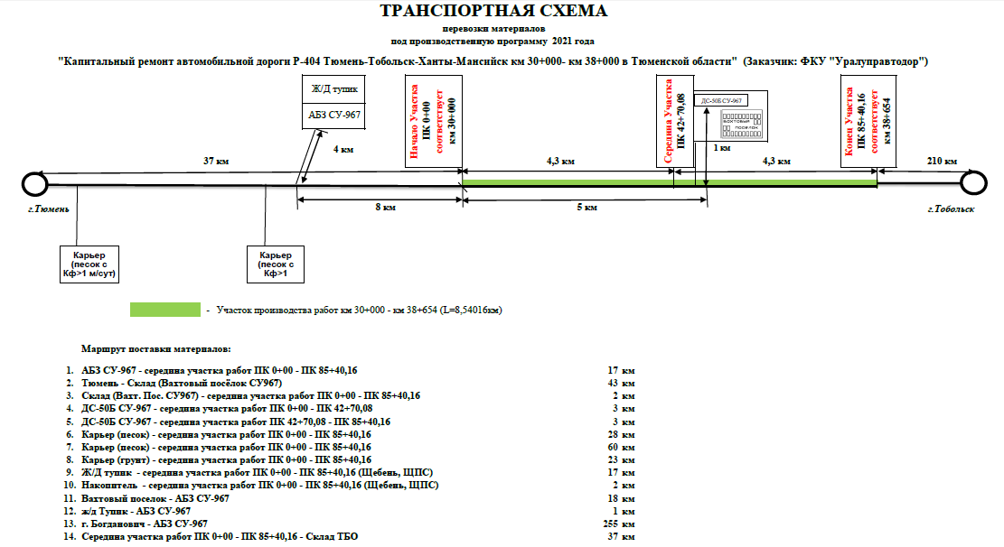

Приложение Ж

(справочное)

Приложение Ж – Расчет ресурсов и себестоимости

|  |  |  |  |  |  |  |  |  |  |
| --- | --- | --- | --- | --- | --- | --- | --- | --- | --- |
| № п/п | Наименование объектов и конструктивных элементов | Ед. изм | Контракт | | | Себестоимость | | | Рентабельность, % |
|
| Кол-во | Цена за ед. действ.ценах | Стоимость в действ.ценах | Кол-во | Цена за ед. действ.ценах | Стоимость в действ.ценах |
|
|
| 1 | 2 | 3 | 4 | 5 | 6 | 7 | 8 | 9 | 10 |
| 1. | Подготовительные работы. | т.р. |  |  | 12 599 |  |  |  |  |
| 2. | Земляное полотно. | т.р. |  |  | 123 201 |  |  |  |  |
| 3. | Дорожная одежда. | т.р. |  |  | 525 029 |  |  |  |  |
| 4. | Водопропускные трубы | т.р. |  |  | 21 308 |  |  |  |  |
| 5. | Искусственные сооружения. | т.р. |  |  |  |  |  |  |  |
| 6. | Пересечения и примыкания | т.р. |  |  | 14 471 |  |  |  |  |
| 7. | Обустройство дороги | т.р. |  |  | 94 919 |  |  |  |  |
| 8. | Объекты энергетического хозяйства | т.р. |  |  | 35 743 |  |  |  |  |
| 9. | Водоочисные сооружения | шт. |  |  | 3 907 |  |  |  |  |
| 10. | ВЗиС | т.р. |  |  | 31 158 |  |  |  |  |
| 11. | Непредвидены затраты | т.р. |  |  | 13 155 |  |  |  |  |
| 12. | Прочие затраты | т.р. |  |  | 943 |  |  |  |  |
| 13. | Дефлятор 2019 года | т.р. |  |  | 28 453 |  |  |  |  |
|  | ИТОГО объект | т.р. |  |  | 904 886 |  |  |  |  |

Продолжение приложения Ж

|  |  |  |  |  |  |  |  |  |  |
| --- | --- | --- | --- | --- | --- | --- | --- | --- | --- |
| № п/п | Наименование объектов и конструктивных элементов | Ед.изм. | Контракт | | | Себестоимость | | | Рентабельность, % |
|
| 1 | 2 | 3 | 4 | 5 | 6 | 7 | 8 | 9 | 10 |
|  | ИТОГО Дорожная часть |  |  |  | 643 658 |  |  | 679 070 | -5,5% |
|  | Земляное полотно. |  |  |  |  |  |  |  |  |
| 1.1 | Устройство Земляное полотно, грунт по месту (1,85 т/м3) | м3 | *66 425* | 113,8 | 7 560 | *66 425* | 111,6 | 7 414 | 1,9% |
|  | *Грузоперевозки 2 км.* | *тн* | *116 244* | *44,49* | *5 171* | *122 886* | *27* | *3 360* |  |
|  | *Устройство конструктива с прочими* | м3 | *66 425* | 36,0 | 2 389 | *66 425* | *61* | *4 055* |  |
|  | Бульдозер (Нарезка уступов) | м/час |  |  |  | 59 | 2 000 | 118 |  |
|  | Бульдозер (Перемещение грунта) | м/час |  |  |  | 98 | 2 000 | 195 |  |
|  | Эксковатор (Погрузка грунта) | м/час |  |  |  | 473 | 2 000 | 946 |  |
|  | Бульдозер (Погрузка грунта) | м/час |  |  |  | 137 | 2 000 | 274 |  |
|  | Бульдозер (Устройство ЗП) | м/час |  |  |  | 103 | 2 000 | 206 |  |
|  | Каток (Уплотнение ЗП) | м/час |  |  |  | 727 | 2 000 | 1 455 |  |
|  | Поливомоечная (Уплотнение ЗП) | м/час |  |  |  | 377 | 2 000 | 753 |  |
|  | Автогрейдер (Планировка ЗП) | м/час |  |  |  | 54 | 2 000 | 108 |  |
| 1.2 | Устройство Земляное полотно, грунт из карьера (Куп = 1,2) | м3 | *131 531* | 469,4 | 61 737 | *131 531* | 554,8 | 72 976 | -18,2% |
|  | *Материал* | *м3* | *142 053* | *413,3* | *58 707* | *157 837* | *125* | *19 730* |  |
|  | *Грузоперевозки 26 км.* | *тн* |  |  |  | *252 540* | *183* | *46 094* |  |
|  | *Грузоперевозки 3 км.* | *тн* |  |  |  | *37 881* | *41* | *1 553* |  |
|  | *Устройство конструктива с прочими* | м3 | *131 531* | *23,0* | *3 030* | *131 531* | *43* | *5 600* |  |
|  | Экскаватор (Погрузка ЩГПС) | м/час |  |  |  | 97 | 2 000 | 195 |  |
|  | Бульдозер (Погрузка ЩГПС) | м/час |  |  |  | 28 | 2 000 | 56 |  |
|  | Экскаватор (Погрузка грунта) | м/час |  |  |  | 179 | 2 000 | 358 |  |
|  | Бульдозер (Погрузка грунта) | м/час |  |  |  | 78 | 2 000 | 156 |  |
|  | Бульдозер (Устройство ЗП) | м/час |  |  |  | 245 | 2 000 | 489 |  |
|  | Каток (Уплотнение ЗП) | м/час |  |  |  | 1 152 | 2 000 | 2 304 |  |

Продолжение приложения Ж

|  |  |  |  |  |  |  |  |  |  |
| --- | --- | --- | --- | --- | --- | --- | --- | --- | --- |
| 1 | 2 | 3 | 4 | 5 | 6 | 7 | 8 | 9 | 10 |
|  | Поливомоечная (Уплотнение ЗП) | м/час |  |  |  | 895 | 2 000 | 1 790 |  |
|  | Автогрейдер (Планировка ЗП) | м/час |  |  |  | 126 | 2 000 | 251 |  |
| 1.3 | Геосинтетический материал (укрепление) Геоспан ТН 11 | м2 | *34 959* | 56,3 | 1 967 | *34 959* | 39,3 | 1 374 | 30,2% |
|  | *Материал с перевозкой* | *м2* | *36 707* | *48,7* | *1 787* | *36 707* | *26* | *954* |  |
|  | *Устройство конструктива с прочими* | *м2* | *34 959* | *5,1* | *180* | *34 959* | *12* | *420* |  |
| 1.4 | Основание из щебень 20-40 (М-600) (Куп=1,24 / 1,45 т/м3) | м3 | *1 727* | 2 064,8 | 3 565 | *1 727* | 2 398,6 | 4 142 | -16,2% |
|  | *Материал (щебень 20-40 М-600) с перевозкой* | м3 | *2 176* | *1 001,4* | *2 179* | *2 141* |  |  |  |
|  | *тн* | *3 481* |  |  | *3 105* | *1 260* | *3 912* |  |
|  | *Грузоперевозки 3 км.* | *тн* |  |  |  | *3 105* | *41* | *127* |  |
|  | *Устройство конструктива с прочими* | м3 | *2 176* | 637,3 | 1 387 | *2 141* | *48* | *103* |  |
|  | Эксковатор (Планировка) | м/час |  |  |  |  | 2 000 |  |  |
|  | Бульдозер (Штабелирование) | м/час |  |  |  | 8 | 2 000 | 16 |  |
|  | Эксковатор (Погрузка щебня) | м/час |  |  |  | 8 | 2 000 | 16 |  |
|  | Бульдозер (Погрузка щебня) | м/час |  |  |  | 8 | 2 000 | 16 |  |
|  | Экскаватор (Подача щебня) | м/час |  |  |  | 28 | 2 000 | 56 |  |
| 1.5 | Камень бутовый 70-150 (М-300) (Куп=1,1 / 1,6 т/м3) | м3 | *18 737* | 1 906,2 | 35 717 | *18 737* | 2 199,5 | 41 212 | -15,4% |
|  | *Материал (камень бутовый 70-150 М-300) с перевозкой* | м3 | *18 737* | *1 763,9* | *33 051* | *20 611* |  |  |  |
|  | *тн* | *29 979* |  |  | *32 977* | *1 140* | *37 594* |  |
|  | *Грузоперевозки 3 км.* | *тн* |  |  |  | *32 977* | *41* | *1 352* |  |
|  | *Устройство конструктива с прочими* | м3 | *18 737* | 142,3 | 2 666 | *20 611* | *110* | *2 265* |  |
|  | Экскаватор (Планировка) | м/час |  |  |  | 639 | 2 000 | 1 278 |  |
|  | Бульдозер (Штабелирование) | м/час |  |  |  | 75 | 2 000 | 150 |  |
|  | Эксковатор (Погрузка щебня) | м/час |  |  |  | 75 | 2 000 | 150 |  |
|  | Бульдозер (Погрузка щебня) | м/час |  |  |  | 75 | 2 000 | 150 |  |
|  | Эксковатор (Подача щебня) | м/час |  |  |  | 268 | 2 000 | 535 |  |

Продолжение приложения Ж

|  |  |  |  |  |  |  |  |  |  |
| --- | --- | --- | --- | --- | --- | --- | --- | --- | --- |
| 1 | 2 | 3 | 4 | 5 | 6 | 7 | 8 | 9 | 10 |
|  | Дорожная одежда. |  |  |  |  |  |  |  |  |
| 2.1 | Песок (рабочий слой и обочины) Куп = 1,24 | м3 | *69 142* | 881,3 | 60 932 | *69 142* | 993,8 | 68 710 | -12,8% |
|  | *Материал* | *м3* | *76 056* | *553,2* | *42 071* | *85 736* | *120* | *10 288* |  |
|  | *Грузоперевозки 60 км.* | *тн* |  |  |  | *128 603* | *355* | *45 603* |  |
|  | *Грузоперевозки 3 км.* | *тн* |  |  |  | *128 603* | *41* | *5 274* |  |
|  | *Устройство конструктива с прочими* | м3 | *69 142* | 272,8 | 18 861 | *69 142* | *109* | *7 545* |  |
|  | Экскаватор (Штабелирование) | м/час |  |  |  | 867 | 2 000 | 1 734 |  |
|  | Бульдозер (Штабелирование) | м/час |  |  |  | 165 | 2 000 | 331 |  |
|  | Автогрейдер (Устройство и разравнивание) | м/час |  |  |  | 2 006 | 2 000 | 4 012 |  |
|  | Каток (Уплотнение ЗП) | м/час |  |  |  | 252 | 2 000 | 505 |  |
|  | Поливомоечная (Уплотнение ЗП) | м/час |  |  |  | 392 | 2 000 | 784 |  |
|  | Автогрейдер (Планировка ЗП) | м/час |  |  |  | 90 | 2 000 | 179 |  |
| 2.2 | Геосинтетический материал (усиление) АРМДОР: К-50 | м2 | *10 411* | 220,4 | 2 295 | *10 411* | 116,9 | 1 217 | 47,0% |
|  | *Материал с перевозкой* | *м2* | *10 620* | *193,3* | *2 052* | *10 620* | *95* | *1 009* |  |
|  | *Устройство конструктива с прочими* | *м2* | *10 411* | *23,3* | *243* | *10 411* | *20* | *208* |  |
| 2.3 | Основания из ЩПС С-5 (0-40), 15см (Куп=1,27 / 1,7 т/м3) | м2 | *28 816* | 332,9 | 9 593 | *28 816* | 419,40 | 12 085 | -26,0% |
|  | м3 | *5 489* | 1 747,5 |  | *5 489* | 2 201,6 |  |
|  | *Материал (ЩПС С-5, 0-40) с перевозкой* | *м3* | *5 489* | *1 529,1* |  | *5 489* |  |  |  |
| *тн/м3* | *1,60* |  |  | *1,70* |  |  |  |
| *тн* | *8 783* | *955,68* | *8 394* | *9 332* | *1 150* | *10 732* | *-20,3%* |
|  | *Грузоперевозки 3 км.* | *тн* |  |  |  | *9 332* | *41* | *383* |  |
|  | *Устройство конструктива с прочими* | м2 | *28 816* | 41,6 | 1 199 | *28 816* | *34* | *971* | *19,0%* |
|  | Экскаватор (Штабелирование) | м/час |  |  |  | 55 | 2 000 | 111 |  |
|  | Бульдозер (Штабелирование) | м/час |  |  |  | 11 | 2 000 | 21 |  |
|  | Бульдозер (Устройство основания) | м/час |  |  |  | 22 | 2 000 | 44 |  |
|  | Автогрейдер (Устройство основания) | м/час |  |  |  | 64 | 2 000 | 128 |  |

Продолжение приложения Ж

|  |  |  |  |  |  |  |  |  |  |
| --- | --- | --- | --- | --- | --- | --- | --- | --- | --- |
| 1 | 2 | 3 | 4 | 5 | 6 | 7 | 8 | 9 | 10 |
|  | Каток (Устройство основания) | м/час |  |  |  | 281 | 2 000 | 562 |  |
|  | Поливомоечная (Устройство основания) | м/час |  |  |  | 52 | 2 000 | 105 |  |
| 2.4 | Основание из ЩПС С-4 (0-80), 29 см (Куп=1,27 / 1,7 т/м3) | м2 | *114 985* | 636,2 | 73 156 | *114 985* | 797,10 | 91 654 | -25,3% |
|  | м3 | *42 368* | 1 726,7 |  | *42 368* | 2 163,3 |  |
|  | *Материал (ЩПС С-4, 0-80) с перевозкой* | *м3* | *42 368* | *1 542,6* |  | *42 368* |  |  |  |
| *тн/м3* | *1,60* |  |  | *1,70* |  |  |  |
| *тн* | *67 788* | *964,15* | *65 358* | *72 025* | *1 150* | *82 829* | *-19,3%* |
|  | *Грузоперевозки 3 км.* | *тн* |  |  |  | *72 025* | *41* | *2 954* |  |
|  | *Устройство конструктива с прочими* | м2 | *114 985* | 67,8 | 7 798 | *114 985* | *51* | *5 871* | *24,7%* |
|  | Экскаватор (Штабелирование) | м/час |  |  |  | 428 | 2 000 | 857 |  |
|  | Бульдозер (Штабелирование) | м/час |  |  |  | 82 | 2 000 | 164 |  |
|  | Бульдозер (Устройство основания) | м/час |  |  |  | 87 | 2 000 | 175 |  |
|  | Автогрейдер (Устройство основания) | м/час |  |  |  |  |  |  |  |
|  | Каток (Устройство основания) | м/час |  |  |  | 561 | 2 000 | 1 121 |  |
|  | Поливомоечная (Устройство основания) | м/час |  |  |  | 105 | 2 000 | 209 |  |
|  | Бульдозер (Устройство основания) | м/час |  |  |  | 87 | 2 000 | 175 |  |
|  | Автогрейдер (Устройство основания) | м/час |  |  |  | 255 | 2 000 | 511 |  |
|  | Каток (Устройство основания) | м/час |  |  |  | 1 121 | 2 000 | 2 242 |  |
|  | Поливомоечная (Устройство основания) | м/час |  |  |  | 209 | 2 000 | 419 |  |
| 2.5 | Основание из ОМС на ЩПС С-5 (0-40) (2,2 т/м3) | м2 | *165 338* | 864,8 | 142 987 | *165 338* | 654,83 | 108 268 | 24,3% |
| *тн/м3* | *2,20* |  |  | *2,20* |  |  |
| тн | 53 242 | 2 685,6 |  | 53 242 | 2 034 |  |
|  | *Материал с перевозкой* | *тн* | *53 242* | *2 258,45* | *120 244* | *53 242* | *1 903* | *101 293* |  |
|  | *Грузоперевозки 3 км.* | *тн* |  |  |  | *53 242* | *41* | *2 183* |  |
|  | *Устройство конструктива с прочими* | тн | *53 242* | 427,2 | 22 742 | *53 242* | *90* | *4 791* |  |
|  | Автогудронаторы | м/час |  |  |  | 35 | 2 000 | 69 |  |

Продолжение приложения Ж

|  |  |  |  |  |  |  |  |  |  |
| --- | --- | --- | --- | --- | --- | --- | --- | --- | --- |
| 1 | 2 | 3 | 4 | 5 | 6 | 7 | 8 | 9 | 10 |
|  | Автопогрузчики и погрузчики | м/час |  |  |  |  |  |  |  |
|  | Бульдозеры | м/час |  |  |  |  |  |  |  |
|  | Автопогрузчики и погрузчики | м/час |  |  |  | 301 | 2 000 | 602 |  |
|  | Фрезы | м/час |  |  |  | 89 | 2 000 | 179 |  |
|  | Машины поливомоечные | м/час |  |  |  | 64 | 2 000 | 129 |  |
|  | Асфальтоукладчики | м/час |  |  |  | 428 | 2 000 | 856 |  |
|  | Асфальтные катки 8-10 тн (легкие) | м/час |  |  |  | 493 | 2 000 | 985 |  |
|  | Асфальтные катки 10-12 тн (средние) | м/час |  |  |  | 493 | 2 000 | 985 |  |
|  | Асфальтные катки 12-16 тн (тяжелые) | м/час |  |  |  | 493 | 2 000 | 985 |  |
| 2.6 | Н/слоя покрытия из а/бетона А22НТ, 6 см (2,55 тн/м3) | м2 | *165 338* | 779,8 | 128 932 | *165 338* | 508,98 | 84 154 | 34,7% |
| *тн/м3* | *2,55* |  |  | *2,55* |  |  |
| тн | 25 297 | 5 096,8 |  | 25 292 | 3 327 |  |
|  | *Материал с перевозкой* | *тн* | *25 297* | *4 785,6* | *121 060* | *25 292* | *3 000* | *75 877* |  |
|  | *Грузоперевозки 17 км.* | *тн* |  |  |  | *25 292* | *155* | *3 908* |  |
|  | *Устройство конструктива с прочими* | тн | *25 297* | 311,2 | 7 872 | *25 292* | *173* | *4 368* |  |
|  | Автогудронаторы | м/час |  |  |  | 35 | 2 000 | 69 |  |
|  | Автопогрузчики и погрузчики | м/час |  |  |  |  |  |  |  |
|  | Бульдозеры | м/час |  |  |  |  |  |  |  |
|  | Автопогрузчики и погрузчики | м/час |  |  |  | 301 | 2 000 | 602 |  |
|  | Фрезы | м/час |  |  |  | 89 | 2 000 | 179 |  |
|  | Машины поливомоечные | м/час |  |  |  | 64 | 2 000 | 129 |  |
|  | Асфальтоукладчики | м/час |  |  |  | 380 | 2 000 | 761 |  |
|  | Асфальтные катки 8-10 тн (легкие) | м/час |  |  |  | 438 | 2 000 | 876 |  |
|  | Асфальтные катки 10-12 тн (средние) | м/час |  |  |  | 438 | 2 000 | 876 |  |
|  | Асфальтные катки 12-16 тн (тяжелые) | м/час |  |  |  | 438 | 2 000 | 876 |  |

Продолжение приложения Ж

|  |  |  |  |  |  |  |  |  |  |
| --- | --- | --- | --- | --- | --- | --- | --- | --- | --- |
| 1 | 2 | 3 | 4 | 5 | 6 | 7 | 8 | 9 | 10 |
| 2.7 | В/слой покрытия из асфальтобетона А22ВЛ, 7 см (2,55 тн/м3) | м2 | *2 029* | 899,4 | 1 825 | *2 029* | 589,50 | 1 196 | 34,5% |
| *тн/м3* | *2,55* |  |  | *2,55* |  |  |
| тн | 362 | 5 038,5 |  | 362 | 3 303 | 1 196 |
|  | *Материал с перевозкой* | *тн* | *362* | *4 785,60* | *1 733* | *362* | *3 000* | *1 087* |  |
|  | *Грузоперевозки 17 км.* | *тн* |  |  |  | *362* | *155* | *56* |  |
|  | *Устройство конструктива с прочими* | тн | *362* | 252,9 | 92 | *362* | *148* | *54* |  |
|  | Автогудронаторы | м/час |  |  |  | 0 | 2 000 | 1 |  |
|  | Автопогрузчики и погрузчики | м/час |  |  |  |  |  |  |  |
|  | Бульдозеры | м/час |  |  |  |  |  |  |  |
|  | Автопогрузчики и погрузчики | м/час |  |  |  | 4 | 2 000 | 7 |  |
|  | Фрезы | м/час |  |  |  | 1 | 2 000 | 2 |  |
|  | Машины поливомоечные | м/час |  |  |  | 1 | 2 000 | 2 |  |
|  | Асфальтоукладчики | м/час |  |  |  | 5 | 2 000 | 9 |  |
|  | Асфальтные катки 8-10 тн (легкие) | м/час |  |  |  | 5 | 2 000 | 11 |  |
|  | Асфальтные катки 10-12 тн (средние) | м/час |  |  |  | 5 | 2 000 | 11 |  |
|  | Асфальтные катки 12-16 тн (тяжелые) | м/час |  |  |  | 5 | 2 000 | 11 |  |
| 2.8 | В/слоя покрытия из ЩМА-16, на ПБВ 90, 5 см (2,55 тн/м3) | м2 | *160 888* | 704,8 | 113 392 | *160 888* | 487,69 | 78 464 | 30,8% |
| *тн/м3* | *2,50* |  |  | *2,55* |  |  |
| тн | 20 111 | 5 638,3 |  | 20 513 | 3 825 |  |
|  | *Материал с перевозкой* | *тн* | *20 111* | *5 209,57* | *104 769* | *20 513* | *3 500* | *71 796* |  |
|  | *Грузоперевозки 17 км.* | *тн* |  |  |  | *20 513* | *155* | *3 170* |  |
|  | *Устройство конструктива с прочими* | тн | *20 111* | 428,8 | 8 623 | *20 513* | *171* | *3 498* |  |
|  | Автогудронаторы | м/час |  |  |  | 34 | 2 000 | 68 |  |
|  | Автопогрузчики и погрузчики | м/час |  |  |  |  |  |  |  |
|  | Бульдозеры | м/час |  |  |  | 227 | 2 000 | 454 |  |
|  | Автопогрузчики и погрузчики | м/час |  |  |  | 293 | 2 000 | 586 |  |

Окончание приложения Ж

|  |  |  |  |  |  |  |  |  |  |
| --- | --- | --- | --- | --- | --- | --- | --- | --- | --- |
| 1 | 2 | 3 | 4 | 5 | 6 | 7 | 8 | 9 | 10 |
|  | Фрезы | м/час |  |  |  | 87 | 2 000 | 174 |  |
|  | Машины поливомоечные | м/час |  |  |  | 63 | 2 000 | 125 |  |
|  | Асфальтоукладчики | м/час |  |  |  | 235 | 2 000 | 470 |  |
|  | Асфальтные катки 8-10 тн (легкие) | м/час |  |  |  | 270 | 2 000 | 541 |  |
|  | Асфальтные катки 10-12 тн (средние) | м/час |  |  |  | 270 | 2 000 | 541 |  |
|  | Асфальтные катки 12-16 тн (тяжелые) | м/час |  |  |  | 270 | 2 000 | 541 |  |
|  | **Заработная плата основных рабочих** |  |  |  |  |  |  | **16 091** |  |
|  | **Накладные и прочие затраты** |  |  |  |  |  |  | **90 112** |  |
|  | **ИТОГО Подготовительные работы** |  |  |  | **12 599** |  |  | **11 339** | **10,0%** |
|  | **ИТОГО Трубы, водоотвод** |  |  |  | **44 258** |  |  | **39 832** | **10,0%** |
|  | **ИТОГО Обустройство** |  |  |  | **94 919** |  |  | **71 189** | **25,0%** |
|  | **ИТОГО Электрика** |  |  |  | **35 743** |  |  | **26 807** | **25,0%** |
|  | **ИТОГО ВЗиС, Непредвиденные, прочие затраты** |  |  |  | **45 256** |  |  | **44 351** | **2,0%** |
|  | **Дефлятор 2019 года** |  |  |  | **28 453** |  |  |  | **100,0%** |
|  | **Всего по объекту** |  |  |  | **904 886** |  |  | **872 588** | **3,6%** |
|  | **В т/ч силами СУ 967** |  |  |  | **737 968** |  |  | **737 101** | **0,1%** |
|  | **В т/ч субподряд** |  |  |  | **166 918** |  |  | **150 487** | **9,8%** |
|  | **Итого материал с перевозкой** |  |  |  | ***561 406*** |  | ***3 500*** | ***508 797*** |  |

Приложение Ж.1 – Расчет ресурсов и себестоимости после смены карьера для песка с Кф>1

|  |  |  |  |  |  |  |  |  |  |
| --- | --- | --- | --- | --- | --- | --- | --- | --- | --- |
| № п/п | Наименование объектов и конструктивных элементов | Ед. изм | Контракт | | | Себестоимость | | | Рентабельность, % |
|
| Кол-во | Цена за ед. действ.ценах | Стоимость в действ.ценах | Кол-во | Цена за ед. действ.ценах | Стоимость в действ.ценах |
|
|
| 1 | 2 | 3 | 4 | 5 | 6 | 7 | 8 | 9 | 10 |
| 1. | Подготовительные работы. | т.р. |  |  | 12 599 |  |  |  |  |
| 2. | Земляное полотно. | т.р. |  |  | 123 201 |  |  |  |  |
| 3. | Дорожная одежда. | т.р. |  |  | 525 029 |  |  |  |  |
| 4. | Водопропускные трубы | т.р. |  |  | 21 308 |  |  |  |  |
| 5. | Искусственные сооружения. | т.р. |  |  |  |  |  |  |  |
| 6. | Пересечения и примыкания | т.р. |  |  | 14 471 |  |  |  |  |
| 7. | Обустройство дороги | т.р. |  |  | 94 919 |  |  |  |  |
| 8. | Объекты энергетического хозяйства | т.р. |  |  | 35 743 |  |  |  |  |
| 9. | Водоочисные сооружения | шт. |  |  | 3 907 |  |  |  |  |
| 10. | ВЗиС | т.р. |  |  | 31 158 |  |  |  |  |
| 11. | Непредвидены затраты | т.р. |  |  | 13 155 |  |  |  |  |
| 12. | Прочие затраты | т.р. |  |  | 943 |  |  |  |  |
| 13. | Дефлятор 2019 года | т.р. |  |  | 28 453 |  |  |  |  |
|  | ИТОГО объект | т.р. |  |  | 904 886 |  |  |  |  |

Продолжение приложения Ж.1

|  |  |  |  |  |  |  |  |  |  |
| --- | --- | --- | --- | --- | --- | --- | --- | --- | --- |
| № п/п | Наименование объектов и конструктивных элементов | Ед.изм. | Контракт | | | Себестоимость | | | Рентабельность, % |
|
| 1 | 2 | 3 | 4 | 5 | 6 | 7 | 8 | 9 | 10 |
|  | ИТОГО Дорожная часть |  |  |  | 643 658 |  |  | 679 070 | -5,5% |
|  | Земляное полотно. |  |  |  |  |  |  |  |  |
| 1.1 | Устройство Земляное полотно, грунт по месту (1,85 т/м3) | м3 | *66 425* | 113,8 | 7 560 | *66 425* | 111,6 | 7 414 | 1,9% |
|  | *Грузоперевозки 2 км.* | *тн* | *116 244* | *44,49* | *5 171* | *122 886* | *27* | *3 360* |  |
|  | *Устройство конструктива с прочими* | м3 | *66 425* | 36,0 | 2 389 | *66 425* | *61* | *4 055* |  |
|  | Бульдозер (Нарезка уступов) | м/час |  |  |  | 59 | 2 000 | 118 |  |
|  | Бульдозер (Перемещение грунта) | м/час |  |  |  | 98 | 2 000 | 195 |  |
|  | Эксковатор (Погрузка грунта) | м/час |  |  |  | 473 | 2 000 | 946 |  |
|  | Бульдозер (Погрузка грунта) | м/час |  |  |  | 137 | 2 000 | 274 |  |
|  | Бульдозер (Устройство ЗП) | м/час |  |  |  | 103 | 2 000 | 206 |  |
|  | Каток (Уплотнение ЗП) | м/час |  |  |  | 727 | 2 000 | 1 455 |  |
|  | Поливомоечная (Уплотнение ЗП) | м/час |  |  |  | 377 | 2 000 | 753 |  |
|  | Автогрейдер (Планировка ЗП) | м/час |  |  |  | 54 | 2 000 | 108 |  |
| 1.2 | Устройство Земляное полотно, грунт из карьера (Куп = 1,2) | м3 | *131 531* | 469,4 | 61 737 | *131 531* | 554,8 | 72 976 | -18,2% |
|  | *Материал* | *м3* | *142 053* | *413,3* | *58 707* | *157 837* | *125* | *19 730* |  |
|  | *Грузоперевозки 26 км.* | *тн* |  |  |  | *252 540* | *183* | *46 094* |  |
|  | *Грузоперевозки 3 км.* | *тн* |  |  |  | *37 881* | *41* | *1 553* |  |
|  | *Устройство конструктива с прочими* | м3 | *131 531* | *23,0* | *3 030* | *131 531* | *43* | *5 600* |  |
|  | Экскаватор (Погрузка ЩГПС) | м/час |  |  |  | 97 | 2 000 | 195 |  |
|  | Бульдозер (Погрузка ЩГПС) | м/час |  |  |  | 28 | 2 000 | 56 |  |
|  | Экскаватор (Погрузка грунта) | м/час |  |  |  | 179 | 2 000 | 358 |  |
|  | Бульдозер (Погрузка грунта) | м/час |  |  |  | 78 | 2 000 | 156 |  |
|  | Бульдозер (Устройство ЗП) | м/час |  |  |  | 245 | 2 000 | 489 |  |
|  | Каток (Уплотнение ЗП) | м/час |  |  |  | 1 152 | 2 000 | 2 304 |  |

Продолжение приложения Ж.1

|  |  |  |  |  |  |  |  |  |  |
| --- | --- | --- | --- | --- | --- | --- | --- | --- | --- |
| 1 | 2 | 3 | 4 | 5 | 6 | 7 | 8 | 9 | 10 |
|  | Поливомоечная (Уплотнение ЗП) | м/час |  |  |  | 895 | 2 000 | 1 790 |  |
|  | Автогрейдер (Планировка ЗП) | м/час |  |  |  | 126 | 2 000 | 251 |  |
| 1.3 | Геосинтетический материал (укрепление) Геоспан ТН 11 | м2 | *34 959* | 56,3 | 1 967 | *34 959* | 39,3 | 1 374 | 30,2% |
|  | *Материал с перевозкой* | *м2* | *36 707* | *48,7* | *1 787* | *36 707* | *26* | *954* |  |
|  | *Устройство конструктива с прочими* | *м2* | *34 959* | *5,1* | *180* | *34 959* | *12* | *420* |  |
| 1.4 | Основание из щебень 20-40 (М-600) (Куп=1,24 / 1,45 т/м3) | м3 | *1 727* | 2 064,8 | 3 565 | *1 727* | 2 398,6 | 4 142 | -16,2% |
|  | *Материал (щебень 20-40 М-600) с перевозкой* | м3 | *2 176* | *1 001,4* | *2 179* | *2 141* |  |  |  |
|  | *тн* | *3 481* |  |  | *3 105* | *1 260* | *3 912* |  |
|  | *Грузоперевозки 3 км.* | *тн* |  |  |  | *3 105* | *41* | *127* |  |
|  | *Устройство конструктива с прочими* | м3 | *2 176* | 637,3 | 1 387 | *2 141* | *48* | *103* |  |
|  | Эксковатор (Планировка) | м/час |  |  |  |  | 2 000 |  |  |
|  | Бульдозер (Штабелирование) | м/час |  |  |  | 8 | 2 000 | 16 |  |
|  | Эксковатор (Погрузка щебня) | м/час |  |  |  | 8 | 2 000 | 16 |  |
|  | Бульдозер (Погрузка щебня) | м/час |  |  |  | 8 | 2 000 | 16 |  |
|  | Экскаватор (Подача щебня) | м/час |  |  |  | 28 | 2 000 | 56 |  |
| 1.5 | Камень бутовый 70-150 (М-300) (Куп=1,1 / 1,6 т/м3) | м3 | *18 737* | 1 906,2 | 35 717 | *18 737* | 2 199,5 | 41 212 | -15,4% |
|  | *Материал (камень бутовый 70-150 М-300) с перевозкой* | м3 | *18 737* | *1 763,9* | *33 051* | *20 611* |  |  |  |
|  | *тн* | *29 979* |  |  | *32 977* | *1 140* | *37 594* |  |
|  | *Грузоперевозки 3 км.* | *тн* |  |  |  | *32 977* | *41* | *1 352* |  |
|  | *Устройство конструктива с прочими* | м3 | *18 737* | 142,3 | 2 666 | *20 611* | *110* | *2 265* |  |
|  | Экскаватор (Планировка) | м/час |  |  |  | 639 | 2 000 | 1 278 |  |
|  | Бульдозер (Штабелирование) | м/час |  |  |  | 75 | 2 000 | 150 |  |
|  | Эксковатор (Погрузка щебня) | м/час |  |  |  | 75 | 2 000 | 150 |  |
|  | Бульдозер (Погрузка щебня) | м/час |  |  |  | 75 | 2 000 | 150 |  |
|  | Эксковатор (Подача щебня) | м/час |  |  |  | 268 | 2 000 | 535 |  |

Продолжение приложения Ж.1

|  |  |  |  |  |  |  |  |  |  |
| --- | --- | --- | --- | --- | --- | --- | --- | --- | --- |
| 1 | 2 | 3 | 4 | 5 | 6 | 7 | 8 | 9 | 10 |
|  | Дорожная одежда. |  |  |  |  |  |  |  |  |
| 2.1 | Песок (рабочий слой и обочины) Куп = 1,24 | м3 | *69 142* | 881,3 | 60 932 | *69 142* | 694,1 | 47 990 | 21,2% |
|  | *Материал* | *м3* | *76 056* | *553,2* | *42 071* | *85 736* | *120* | *10 288* |  |
|  | *Грузоперевозки 60 км.* | *тн* |  |  |  | *128 603* | *193* | *24 882* |  |
|  | *Грузоперевозки 3 км.* | *тн* |  |  |  | *128 603* | *41* | *5 274* |  |
|  | *Устройство конструктива с прочими* | м3 | *69 142* | 272,8 | 18 861 | *69 142* | *109* | *7 545* |  |
|  | Экскаватор (Штабелирование) | м/час |  |  |  | 867 | 2 000 | 1 734 |  |
|  | Бульдозер (Штабелирование) | м/час |  |  |  | 165 | 2 000 | 331 |  |
|  | Автогрейдер (Устройство и разравнивание) | м/час |  |  |  | 2 006 | 2 000 | 4 012 |  |
|  | Каток (Уплотнение ЗП) | м/час |  |  |  | 252 | 2 000 | 505 |  |
|  | Поливомоечная (Уплотнение ЗП) | м/час |  |  |  | 392 | 2 000 | 784 |  |
|  | Автогрейдер (Планировка ЗП) | м/час |  |  |  | 90 | 2 000 | 179 |  |
| 2.2 | Геосинтетический материал (усиление) АРМДОР: К-50 | м2 | *10 411* | 220,4 | 2 295 | *10 411* | 116,9 | 1 217 | 47,0% |
|  | *Материал с перевозкой* | *м2* | *10 620* | *193,3* | *2 052* | *10 620* | *95* | *1 009* |  |
|  | *Устройство конструктива с прочими* | *м2* | *10 411* | *23,3* | *243* | *10 411* | *20* | *208* |  |
| 2.3 | Основания из ЩПС С-5 (0-40), 15см (Куп=1,27 / 1,7 т/м3) | м2 | *28 816* | 332,9 | 9 593 | *28 816* | 419,40 | 12 085 | -26,0% |
|  | м3 | *5 489* | 1 747,5 |  | *5 489* | 2 201,6 |  |
|  | *Материал (ЩПС С-5, 0-40) с перевозкой* | *м3* | *5 489* | *1 529,1* |  | *5 489* |  |  |  |
| *тн/м3* | *1,60* |  |  | *1,70* |  |  |  |
| *тн* | *8 783* | *955,68* | *8 394* | *9 332* | *1 150* | *10 732* | *-20,3%* |
|  | *Грузоперевозки 3 км.* | *тн* |  |  |  | *9 332* | *41* | *383* |  |
|  | *Устройство конструктива с прочими* | м2 | *28 816* | 41,6 | 1 199 | *28 816* | *34* | *971* | *19,0%* |
|  | Экскаватор (Штабелирование) | м/час |  |  |  | 55 | 2 000 | 111 |  |
|  | Бульдозер (Штабелирование) | м/час |  |  |  | 11 | 2 000 | 21 |  |
|  | Бульдозер (Устройство основания) | м/час |  |  |  | 22 | 2 000 | 44 |  |
|  | Автогрейдер (Устройство основания) | м/час |  |  |  | 64 | 2 000 | 128 |  |

Продолжение приложения Ж.1

|  |  |  |  |  |  |  |  |  |  |
| --- | --- | --- | --- | --- | --- | --- | --- | --- | --- |
| 1 | 2 | 3 | 4 | 5 | 6 | 7 | 8 | 9 | 10 |
|  | Каток (Устройство основания) | м/час |  |  |  | 281 | 2 000 | 562 |  |
|  | Поливомоечная (Устройство основания) | м/час |  |  |  | 52 | 2 000 | 105 |  |
| 2.4 | Основание из ЩПС С-4 (0-80), 29 см (Куп=1,27 / 1,7 т/м3) | м2 | *114 985* | 636,2 | 73 156 | *114 985* | 797,10 | 91 654 | -25,3% |
|  | м3 | *42 368* | 1 726,7 |  | *42 368* | 2 163,3 |  |
|  | *Материал (ЩПС С-4, 0-80) с перевозкой* | *м3* | *42 368* | *1 542,6* |  | *42 368* |  |  |  |
| *тн/м3* | *1,60* |  |  | *1,70* |  |  |  |
| *тн* | *67 788* | *964,15* | *65 358* | *72 025* | *1 150* | *82 829* | *-19,3%* |
|  | *Грузоперевозки 3 км.* | *тн* |  |  |  | *72 025* | *41* | *2 954* |  |
|  | *Устройство конструктива с прочими* | м2 | *114 985* | 67,8 | 7 798 | *114 985* | *51* | *5 871* | *24,7%* |
|  | Экскаватор (Штабелирование) | м/час |  |  |  | 428 | 2 000 | 857 |  |
|  | Бульдозер (Штабелирование) | м/час |  |  |  | 82 | 2 000 | 164 |  |
|  | Бульдозер (Устройство основания) | м/час |  |  |  | 87 | 2 000 | 175 |  |
|  | Автогрейдер (Устройство основания) | м/час |  |  |  |  |  |  |  |
|  | Каток (Устройство основания) | м/час |  |  |  | 561 | 2 000 | 1 121 |  |
|  | Поливомоечная (Устройство основания) | м/час |  |  |  | 105 | 2 000 | 209 |  |
|  | Бульдозер (Устройство основания) | м/час |  |  |  | 87 | 2 000 | 175 |  |
|  | Автогрейдер (Устройство основания) | м/час |  |  |  | 255 | 2 000 | 511 |  |
|  | Каток (Устройство основания) | м/час |  |  |  | 1 121 | 2 000 | 2 242 |  |
|  | Поливомоечная (Устройство основания) | м/час |  |  |  | 209 | 2 000 | 419 |  |
| 2.5 | Основание из ОМС на ЩПС С-5 (0-40) (2,2 т/м3) | м2 | *165 338* | 864,8 | 142 987 | *165 338* | 654,83 | 108 268 | 24,3% |
| *тн/м3* | *2,20* |  |  | *2,20* |  |  |
| тн | 53 242 | 2 685,6 |  | 53 242 | 2 034 |  |
|  | *Материал с перевозкой* | *тн* | *53 242* | *2 258,45* | *120 244* | *53 242* | *1 903* | *101 293* |  |
|  | *Грузоперевозки 3 км.* | *тн* |  |  |  | *53 242* | *41* | *2 183* |  |
|  | *Устройство конструктива с прочими* | тн | *53 242* | 427,2 | 22 742 | *53 242* | *90* | *4 791* |  |
|  | Автогудронаторы | м/час |  |  |  | 35 | 2 000 | 69 |  |

Продолжение приложения Ж.1

|  |  |  |  |  |  |  |  |  |  |
| --- | --- | --- | --- | --- | --- | --- | --- | --- | --- |
| 1 | 2 | 3 | 4 | 5 | 6 | 7 | 8 | 9 | 10 |
|  | Автопогрузчики и погрузчики | м/час |  |  |  |  |  |  |  |
|  | Бульдозеры | м/час |  |  |  |  |  |  |  |
|  | Автопогрузчики и погрузчики | м/час |  |  |  | 301 | 2 000 | 602 |  |
|  | Фрезы | м/час |  |  |  | 89 | 2 000 | 179 |  |
|  | Машины поливомоечные | м/час |  |  |  | 64 | 2 000 | 129 |  |
|  | Асфальтоукладчики | м/час |  |  |  | 428 | 2 000 | 856 |  |
|  | Асфальтные катки 8-10 тн (легкие) | м/час |  |  |  | 493 | 2 000 | 985 |  |
|  | Асфальтные катки 10-12 тн (средние) | м/час |  |  |  | 493 | 2 000 | 985 |  |
|  | Асфальтные катки 12-16 тн (тяжелые) | м/час |  |  |  | 493 | 2 000 | 985 |  |
| 2.6 | Н/слоя покрытия из а/бетона А22НТ, 6 см (2,55 тн/м3) | м2 | *165 338* | 779,8 | 128 932 | *165 338* | 508,98 | 84 154 | 34,7% |
| *тн/м3* | *2,55* |  |  | *2,55* |  |  |
| тн | 25 297 | 5 096,8 |  | 25 292 | 3 327 |  |
|  | *Материал с перевозкой* | *тн* | *25 297* | *4 785,6* | *121 060* | *25 292* | *3 000* | *75 877* |  |
|  | *Грузоперевозки 17 км.* | *тн* |  |  |  | *25 292* | *155* | *3 908* |  |
|  | *Устройство конструктива с прочими* | тн | *25 297* | 311,2 | 7 872 | *25 292* | *173* | *4 368* |  |
|  | Автогудронаторы | м/час |  |  |  | 35 | 2 000 | 69 |  |
|  | Автопогрузчики и погрузчики | м/час |  |  |  |  |  |  |  |
|  | Бульдозеры | м/час |  |  |  |  |  |  |  |
|  | Автопогрузчики и погрузчики | м/час |  |  |  | 301 | 2 000 | 602 |  |
|  | Фрезы | м/час |  |  |  | 89 | 2 000 | 179 |  |
|  | Машины поливомоечные | м/час |  |  |  | 64 | 2 000 | 129 |  |
|  | Асфальтоукладчики | м/час |  |  |  | 380 | 2 000 | 761 |  |
|  | Асфальтные катки 8-10 тн (легкие) | м/час |  |  |  | 438 | 2 000 | 876 |  |
|  | Асфальтные катки 10-12 тн (средние) | м/час |  |  |  | 438 | 2 000 | 876 |  |
|  | Асфальтные катки 12-16 тн (тяжелые) | м/час |  |  |  | 438 | 2 000 | 876 |  |

Продолжение приложения Ж.1

|  |  |  |  |  |  |  |  |  |  |
| --- | --- | --- | --- | --- | --- | --- | --- | --- | --- |
| 1 | 2 | 3 | 4 | 5 | 6 | 7 | 8 | 9 | 10 |
| 2.7 | В/слой покрытия из асфальтобетона А22ВЛ, 7 см (2,55 тн/м3) | м2 | *2 029* | 899,4 | 1 825 | *2 029* | 589,50 | 1 196 | 34,5% |
| *тн/м3* | *2,55* |  |  | *2,55* |  |  |
| тн | 362 | 5 038,5 |  | 362 | 3 303 | 1 196 |
|  | *Материал с перевозкой* | *тн* | *362* | *4 785,60* | *1 733* | *362* | *3 000* | *1 087* |  |
|  | *Грузоперевозки 17 км.* | *тн* |  |  |  | *362* | *155* | *56* |  |
|  | *Устройство конструктива с прочими* | тн | *362* | 252,9 | 92 | *362* | *148* | *54* |  |
|  | Автогудронаторы | м/час |  |  |  | 0 | 2 000 | 1 |  |
|  | Автопогрузчики и погрузчики | м/час |  |  |  |  |  |  |  |
|  | Бульдозеры | м/час |  |  |  |  |  |  |  |
|  | Автопогрузчики и погрузчики | м/час |  |  |  | 4 | 2 000 | 7 |  |
|  | Фрезы | м/час |  |  |  | 1 | 2 000 | 2 |  |
|  | Машины поливомоечные | м/час |  |  |  | 1 | 2 000 | 2 |  |
|  | Асфальтоукладчики | м/час |  |  |  | 5 | 2 000 | 9 |  |
|  | Асфальтные катки 8-10 тн (легкие) | м/час |  |  |  | 5 | 2 000 | 11 |  |
|  | Асфальтные катки 10-12 тн (средние) | м/час |  |  |  | 5 | 2 000 | 11 |  |
|  | Асфальтные катки 12-16 тн (тяжелые) | м/час |  |  |  | 5 | 2 000 | 11 |  |
| 2.8 | В/слоя покрытия из ЩМА-16, на ПБВ 90, 5 см (2,55 тн/м3) | м2 | *160 888* | 704,8 | 113 392 | *160 888* | 487,69 | 78 464 | 30,8% |
| *тн/м3* | *2,50* |  |  | *2,55* |  |  |
| тн | 20 111 | 5 638,3 |  | 20 513 | 3 825 |  |
|  | *Материал с перевозкой* | *тн* | *20 111* | *5 209,57* | *104 769* | *20 513* | *3 500* | *71 796* |  |
|  | *Грузоперевозки 17 км.* | *тн* |  |  |  | *20 513* | *155* | *3 170* |  |
|  | *Устройство конструктива с прочими* | тн | *20 111* | 428,8 | 8 623 | *20 513* | *171* | *3 498* |  |
|  | Автогудронаторы | м/час |  |  |  | 34 | 2 000 | 68 |  |
|  | Автопогрузчики и погрузчики | м/час |  |  |  |  |  |  |  |
|  | Бульдозеры | м/час |  |  |  | 227 | 2 000 | 454 |  |
|  | Автопогрузчики и погрузчики | м/час |  |  |  | 293 | 2 000 | 586 |  |

Окончание приложения Ж.1

|  |  |  |  |  |  |  |  |  |  |
| --- | --- | --- | --- | --- | --- | --- | --- | --- | --- |
| 1 | 2 | 3 | 4 | 5 | 6 | 7 | 8 | 9 | 10 |
|  | Фрезы | м/час |  |  |  | 87 | 2 000 | 174 |  |
|  | Машины поливомоечные | м/час |  |  |  | 63 | 2 000 | 125 |  |
|  | Асфальтоукладчики | м/час |  |  |  | 235 | 2 000 | 470 |  |
|  | Асфальтные катки 8-10 тн (легкие) | м/час |  |  |  | 270 | 2 000 | 541 |  |
|  | Асфальтные катки 10-12 тн (средние) | м/час |  |  |  | 270 | 2 000 | 541 |  |
|  | Асфальтные катки 12-16 тн (тяжелые) | м/час |  |  |  | 270 | 2 000 | 541 |  |
|  | **Заработная плата основных рабочих** |  |  |  |  |  |  | **16 091** |  |
|  | **Накладные и прочие затраты** |  |  |  |  |  |  | **90 112** |  |
|  | **ИТОГО Подготовительные работы** |  |  |  | **12 599** |  |  | **11 339** | **10,0%** |
|  | **ИТОГО Трубы, водоотвод** |  |  |  | **44 258** |  |  | **39 832** | **10,0%** |
|  | **ИТОГО Обустройство** |  |  |  | **94 919** |  |  | **71 189** | **25,0%** |
|  | **ИТОГО Электрика** |  |  |  | **35 743** |  |  | **26 807** | **25,0%** |
|  | **ИТОГО ВЗиС, Непредвиденные, прочие затраты** |  |  |  | **45 256** |  |  | **44 351** | **2,0%** |
|  | **Дефлятор 2019 года** |  |  |  | **28 453** |  |  |  | **100,0%** |
|  | **Всего по объекту** |  |  |  | **904 886** |  |  | **851 868** | **5,9%** |
|  | **В т/ч силами СУ 967** |  |  |  | **737 968** |  |  | **716 380** | **2,9%** |
|  | **В т/ч субподряд** |  |  |  | **166 918** |  |  | **150 487** | **9,8%** |
|  | **Итого материал с перевозкой** |  |  |  | ***561 406*** |  | ***3 500*** | ***488 076*** |  |

Приложение З

(справочное)

Приложение З – График движения кадров

|  |  |  |  |  |  |  |
| --- | --- | --- | --- | --- | --- | --- |
| Наименование структурного подразделения | Профессия (должность) | Среднесписочная численность на 2019 год | в том числе по кварталам/месяцам | | | |
| I квартал | II квартал | III квартал | IV квартал |
| 1 | | 2 | 3 | 4 | 5 | 6 |
| **ЛИНЕЙНЫЙ ПЕРСОНАЛ** | | **114** | **6** | **204** | **240** | **5** |
| **Дорожно-строительный участок** | | **45** | **0** | **75** | **101** | **2** |
|  | Начальник участка | 1 | 0 | 1 | 1 | 0 |
| Старший производитель работ | 1 | 0 | 1 | 1 | 0 |
| Производитель работ | 1 | 0 | 2 | 2 | 0 |
| Мастер строительных и монтажных работ | 4 | 0 | 6 | 8 | 1 |
| **Всего ИТР по подразделению:** | **6** | **0** | **10** | **12** | **2** |
| машинист автогрейдера | 2 | 0 | 3 | 4 | 0 |
| машинист погрузчика | 2 | 0 | 3 | 4 | 0 |
| машинист бульдозера | 4 | 0 | 8 | 7 | 0 |
| машинист грунтового катка | 3 | 0 | 6 | 8 | 0 |
| машинист экскаватора | 4 | 0 | 8 | 8 | 0 |
| машинист экскаватора-планировщика | 2 | 0 | 3 | 4 | 0 |
| машинист автогудронатора | 1 | 0 | 1 | 2 | 0 |
| машинист асфальтоукладчика | 2 | 0 | 2 | 4 | 0 |
| машинист асфальтного катка | 4 | 0 | 5 | 10 | 0 |
| машинист дорожной фрезы | 1 | 0 | 1 | 2 | 0 |
| дорожный рабочий | 15 | 0 | 24 | 37 | 0 |
| **Всего рабочих по подразделению:** | **39** | **0** | **65** | **89** | **0** |

Продолжение приложения З

|  |  |  |  |  |  |  |
| --- | --- | --- | --- | --- | --- | --- |
| 1 | | 2 | 3 | 4 | 5 | 6 |
| **Участок по устройству асфальтобетонных оснований и покрытий** | | **6** | **0** | **9** | **14** | **0** |
|  | Начальник участка | 0 | 0 | 0 | 0 | 0 |
| Старший производитель работ | 0 | 0 | 0 | 0 | 0 |
| Производитель работ | 1 | 0 | 1 | 2 | 0 |
| Мастер асфальтоукладочных работ | 2 | 0 | 3 | 4 | 0 |
| **Всего ИТР по подразделению:** | **3** | **0** | **4** | **6** | **0** |
| асфальтобетонщик | 3 | 0 | 5 | 8 | 0 |
| …. | 0 | 0 | 0 | 0 | 0 |
| Всего рабочих по подразделению: | 3 | 0 | 5 | 8 | 0 |
| **Участок по техническому обслуживанию и ремонту ДСМ и АСУ** | | **0** | **0** | **0** | **0** | **0** |
|  | Начальник участка | 0 | 0 | 0 | 0 | 0 |
| **Всего ИТР по подразделению:** | **0** | **0** | **0** | **0** | **0** |
| **Участок по выпуску асфальтобетоных смесей** | | **14** | **0** | **25** | **30** | **0** |
|  | Начальник АБЗ | 0 | 0 | 0 | 0 | 0 |
| Мастер АБЗ | 1 | 0 | 2 | 2 | 0 |
| Механик по асфальтосмесительным установкам | 1 | 0 | 2 | 2 | 0 |
| **Всего ИТР по подразделению:** | **2** | **0** | **4** | **4** | **0** |
| слесарь | 2 | 0 | 3 | 4 | 0 |
| оператор АБЗ | 2 | 0 | 3 | 4 | 0 |
| помощник оператора | 2 | 0 | 3 | 4 | 0 |
| машинист битумных котлов АБЗ | 2 | 0 | 3 | 4 | 0 |
| рабочий АБЗ, ДУ | 3 | 0 | 5 | 6 | 0 |
| механизатор погрузчика | 2 | 0 | 3 | 4 | 0 |
| **Всего рабочих по подразделению:** | **12** | **0** | **22** | **26** | **0** |

Продолжение приложения З

|  |  |  |  |  |  |  |
| --- | --- | --- | --- | --- | --- | --- |
| 1 | | 2 | 3 | 4 | 5 | 6 |
| **Строительная лаборатория** | | **3** | **0** | **6** | **6** | **0** |
|  | Начальник лаборатории | 0 | 0 | 0 | 0 | 0 |
| **Всего ИТР по подразделению:** | **0** | **0** | **0** | **0** | **0** |
| Ведущий инженер-лаборант | 0 | 0 | 0 | 0 | 0 |
| Инженер-лаборант | 1 | 0 | 2 | 2 | 0 |
| Техник-лаборант | 2 | 0 | 4 | 4 | 0 |
| **Всего ИТР по подразделению:** | **3** | **0** | **6** | **6** | **0** |
| **Геодезия** | | **2** | **0** | **4** | **4** | **0** |
|  | Геодезист | 1 | 0 | 2 | 2 | 0 |
| Инженер-геодезист | 1 | 0 | 2 | 2 | 0 |
| **Всего ИТР по подразделению:** | **2** | **0** | **4** | **4** | **0** |
| **Участок технического обеспечения и ремонта техники (РММ)** | | **8** | **0** | **15** | **16** | **0** |
|  | Начальник участка | 0 | 0 | 0 | 0 | 0 |
| Механик | 2 | 0 | 3 | 4 | 0 |
| **Всего ИТР по подразделению:** | **2** | **0** | **3** | **4** | **0** |
| токарь | 1 | 0 | 2 | 2 | 0 |
| слесарь по ремонту топливной аппаратуры | 0 | 0 | 0 | 0 | 0 |
| слесарь | 1 | 0 | 2 | 2 | 0 |
| газоэлектросварщик | 1 | 0 | 2 | 2 | 0 |
| моторист | 0 | 0 | 0 | 0 | 0 |
| автоэлектрик | 1 | 0 | 2 | 2 | 0 |
| топливщик | 0 | 0 | 0 | 0 | 0 |
| агрегатчик | 0 | 0 | 0 | 0 | 0 |
| слесарь ДСТ | 1 | 0 | 2 | 2 | 0 |
| автослесарь | 1 | 0 | 2 | 2 | 0 |
| учетчик | 0 | 0 | 0 | 0 | 0 |
| **Всего рабочих по подразделению:** | **6** | **0** | **12** | **12** | **0** |

Продолжение приложения З

|  |  |  |  |  |  |  |
| --- | --- | --- | --- | --- | --- | --- |
| 1 | | 2 | 3 | 4 | 5 | 6 |
| **Участок по обеспечению производства** | | **14** | **4** | **25** | **25** | **1** |
|  | уборщица | 1 | 0 | 1 | 1 | 0 |
| сторож | 2 | 2 | 2 | 2 | 1 |
| мастер | 1 | 0 | 2 | 2 | 0 |
| подсобный рабочий | 2 | 1 | 4 | 4 | 0 |
| комендант | 1 | 1 | 2 | 2 | 0 |
| диспетчер | 3 | 0 | 6 | 6 | 0 |
| стропальщик | 1 | 0 | 2 | 2 | 0 |
| учетчик | 1 | 0 | 2 | 2 | 0 |
| плотник | 0 | 0 | 0 | 0 | 0 |
| кладовщик ГСМ | 1 | 0 | 2 | 2 | 0 |
| дизелист | 1 | 0 | 2 | 2 | 0 |
| **Всего рабочих по подразделению:** | **14** | **4** | **25** | **25** | **1** |
| **Энергоцех** | | **3** | **2** | **4** | **4** | **1** |
|  | электромонтер | 2 | 2 | 2 | 2 | 1 |
| оператор котельной установки | 0 | 0 | 0 | 0 | 0 |
| слесарь-сантехник | 0 | 0 | 0 | 0 | 0 |
| машинист ДЭС | 1 | 0 | 2 | 2 | 0 |
| **Всего рабочих по подразделению:** | **3** | **2** | **4** | **4** | **1** |
| **Участок по эксплуатации автотранспортных средств** | | **17** | **0** | **33** | **34** | **0** |
|  | Начальник отдела | 0 | 0 | 0 | 0 | 0 |
| **Всего ИТР по подразделению:** | **0** | **0** | **0** | **0** | **0** |
| водитель легкового автомобиля | 2 | 0 | 4 | 4 | 0 |
| водитель вахты | 2 | 0 | 3 | 4 | 0 |
| водитель автобуса | 1 | 0 | 2 | 2 | 0 |
| водитель ПРМ | 1 | 0 | 2 | 2 | 0 |
| водитель водовозки | 1 | 0 | 2 | 2 | 0 |

Продолжение приложения З

|  |  |  |  |  |  |  |
| --- | --- | --- | --- | --- | --- | --- |
| 1 | | 2 | 3 | 4 | 5 | 6 |
|  | водитель автокрана | 1 | 0 | 2 | 2 | 0 |
| водитель лаборатории | 1 | 0 | 2 | 2 | 0 |
| водитель бензовоза | 1 | 0 | 2 | 2 | 0 |
| водитель тягача | 1 | 0 | 2 | 2 | 0 |
| водитель ППУ | 0 | 0 | 0 | 0 | 0 |
| водитель "Газели" | 1 | 0 | 2 | 2 | 0 |
| водитель автогудронатора | 1 | 0 | 2 | 2 | 0 |
| водитель КДМ | 1 | 0 | 2 | 2 | 0 |
| водитель площадки с манипулятором | 1 | 0 | 2 | 2 | 0 |
| водитель грузового автотранспорта | 0 | 0 | 0 | 0 | 0 |
| водитель МКСМ | 1 | 0 | 2 | 2 | 0 |
| водитель разметочной машины | 0 | 0 | 0 | 0 | 0 |
| водитель сервисного автомобиля РММ | 1 | 0 | 2 | 2 | 0 |
| **Всего рабочих по подразделению:** | **17** | **0** | **33** | **34** | **0** |
| **Котлопункт** | | **3** | **0** | **6** | **6** | **1** |
|  | зав.столовой | 0 | 0 | 0 | 0 | 0 |
| повар | 1 | 0 | 2 | 2 | 0 |
| подсобный рабочий | 1 | 0 | 2 | 2 | 0 |
| кух.рабочий | 1 | 0 | 2 | 2 | 0 |
| **Всего рабочих по подразделению:** | **3** | **0** | **6** | **6** | **1** |
| **ВСЕГО:** | | **114** | **6** | **204** | **240** | **5** |
| **ИТР** | | **15** | **0** | **27** | **30** | **2** |
| **РАБОЧИЕ** | | **99** | **6** | **177** | **210** | **3** |